Районный (в рамках
областного) конкурс по организации
профилактической работы в общеобразовательных
учреждениях
«Лучший школьный наркопост»

Российская Федерация Администрация Новоусманского муниципального района Воронежской области Муниципальное казенное общеобразовательное учреждение «Нижнекатуховская основная общеобразовательная школа»

396316 с. Нижняя Катуховка, ул. Ленина, 31
Новоусманского района Воронежской области
тел.(473241) 6-71-24
e-mail :gal4036@yandex.ru
Директор: Писарев Михаил Семёнович

Паспорт
наркопоста МКОУ «Нижнекатуховская ООШ»
Новоусманского муниципального района
2014-2015 учебного года

1.1 Состав общественного наркопоста
№ п\п | Ф. И.О. | Должность | Образование | Статус в наркопосте | Контактные координаты (телефон)
1. | Сухорукова Нина Анатольевна | Кл. руководитель 2, 3 классов, | высшее | Председатель | село Нижняя Катуховка, ул. Ленина, №31  67-1-55 (домашний)  67-1-24 (рабочий)
2. | Челнокова Татьяна Васильевна | Кл. руководитель 6, 9 классов | высшее |  | село Нижняя Катуховка, ул. Ленина, №31  67-1-06 (домашний)  67-1-24 (рабочий)
3. | Солодовникова Татьяна Гавриловна | Кл. руководитель 5, 9 классов | высшее |  | село Нижняя Катуховка, ул. Ленина, №31  67-1-25 (домашний)  67-1-24 (рабочий)
4. | Юлдашева Наталья Олеговна | Кл. руководитель 1, 4 классов | высшее |  | село Нижняя Катуховка, ул. Ленина, №31  67-1-24 (рабочий)
5. | Баранникова Елена Николаевна | Фельдшер ФАП | Средн. спец. |  | село Нижняя Катуховка, ул. Ленина, №136  67-1-84 (домашний)  67-1-34 (рабочий)
6. | Баранникова Светлана  Васильевна | родитель | Среднее  спец. |  | село Нижняя Катуховка, ул. Ленина, №163
7. | Неклюдов Илья | Ученик 8 класса |  |  | село Нижняя Катуховка, ул. Ленина, № 66  67-1-38 (домашний)

1.2 Характеристика учебного заведения
1. | Статус образовательного учреждения | Муниципальное казённое общеобразовательное учреждение «Нижнекатуховская ООШ»
2. | Адрес образовательного учреждения | 396316, Воронежская область, Новоусманский район, село Нижняя Катуховка, ул. Ленина, №31
3. | Руководитель образовательного учреждения | Писарев Михаил Семёнович
4. | Количество учащихся | 29
 | В том числе:
4.1 | Начальная школа | 19
4.2 | 5 класс | 3
4.3 | 6 класс | 2
4.4 | 8 класс | 4
4.5 | 9 класс | 2
5. | Учреждение здравоохранения, курирующее образовательное учреждение | Р-Хавская врачебная амбулатория
6. | Руководитель учреждения | Колмыченко Анжела Викторовна
7. | Адрес учреждения здравоохранения, телефон | Воронежская область, Новоусманский район, с. Р-Хава, ул. Советская, 1.  Т-н: 9-9-12-35
8. | Комиссия по делам несовершеннолетних и защите их прав, руководитель | Комиссия по делам несовершеннолетних и защите их прав Новоусманского муниципального района.  Председатель комиссии: Кирмас Владимир Николаевич.
9. | Адрес комиссии по делам несовершеннолетних и защите их прав, телефон, факс | Воронежская область, Новоусманский район, с. Новая Усмань, А  Телефон: 2-23-02

Утверждаю
Директор школы______________ М.С. Писарев

План работы наркопоста
МКОУ «Нижнекатуховская ООШ»
Новоусманского муниципального района
на 2013-2014 учебный год

ЦЕЛЬ:
Формирование позитивной субкультуры обучающихся, профилактика психических нарушений и дезадаптации, предупреждение зависимости от ПАВ, укрепление и развитие психического здоровья, стимуляция личностного роста и творчества обучающихся.
ЗАДАЧИ:
1.Профилактика зависимости от ПАВ и психических расстройств среди обучающихся.
2.Повышение коммуникативной компетентности и приобретение навыков ассертивного (утверждающего) поведения обучающихся.
3.Формирование у обучающихся умений и навыков здорового образа жизни.
4.Профилактическая работа с родителями по формированию активного отношения их к риску наркотизации ребенка.
5.Выстраивание позитивной и поддерживающей системы педагогов с обучающимися, охваченными профилактической работой.

Направления работы | Мероприятия
Профилактическая работа с учащимися, в том числе «группы риска». | - Вовлечение учащихся в кружковую работу.  - Общешкольный классный час «Мои увлечения».  - Конкурс плакатов «Нет наркотикам!»  - Участие в районных конкурсах «Мир, в котором я живу», «Воронежские просторы», « Моя родина – Россия».  - Тренинг «Как справиться со стрессом».  - Конкурс на лучшую презентацию «Скажи «нет!»  - Конкурс листовок призывов «Мы выбираем здоровье».  - Классные часы по теме «Последствия употребления наркотиков».  - Участие в районном празднике «Здоровый образ жизни», «Мой выбор-здоровое будущее».  - «Телефон доверия».  - Конкурс сочинений «Чем мне помог «Телефон доверия».  - Неделя правовых и медицинских знаний.  - Районные акции «Мир без наркотиков».  - Тематические классные часы.  - Цикл общешкольных бесед Культура свободного времени.  - Цикл бесед по профилактике правонарушений.  - Организация встречи и индивидуальных консультаций с психологом ДЮЦ.  - Участие в областном конкурсе информационных материалов о работе телефона доверия для детей и подростков «Как сделать мир счастливее?».  - Тематические выставки литературы и лектории в школьной библиотеке.  - Участие в районных и областных акциях, творческих конкурсах.  - Организация работы волонтёрских движений старшеклассников.  - Проведение занятий по профилактике употребления психоактивных веществ и формированию здорового образа жизни.
Учебная работа с учащимися. | - Осуществление валеологической направленности уроков.  - Комплектация в библиотеке подборки материалов по предупреждению девиантного поведения учащихся.  - Подборка лекторской группы учащихся для проведения бесед.  - Внедрение здоровьесберегающих технологий в учебный процесс.
Санитарно-просветительская работа родителями. | - Организация консультаций для родителей по вопросам организации профилактики вредных привычек и обучения саморегуляции, коррекции психики детей.  - Проведение родительских собраний на темы:  - «Как сохранить здоровье ребёнка», «Семья-главный фактор защиты детей от наркомании», практикум «Воспитываем здорового ребёнка».  - Час родительского письма «Родители против наркотиков».  - Заседание Управляющего совета школы по вопросам профилактики.  - Проведение бесед, консультаций с родителями детей, входящих в «группу риска».  - Встреча с работниками РОВД, медицинским работником на тему профилактики наркомании.
Тематическая работа с классными руководителями. | - Проведение консультаций с медработниками:  -профилактика вредных привычек и раннего алкоголизма у детей и подростков;  -гигиенического и сексуального воспитания детей и их родителей;  - Профилактика венерических заболеваний и СПИДа.  - Рассмотреть на семинарах классных руководителей:  -методика проведения тренингов;  -знакомство с методиками психологического тестирования;  -пополнение копилки разработок по данной теме;  - Подготовка списка литературы и подборка материалов по проблеме наркомании.  - Проведение конкурса на лучшую разработку классного часа на тему о вреде наркотиков.  - Семинар-тренинг по технологиям профилактической работы с подростками и родителями.
Диагностическая работа. | - Диагностика состояния здоровья и физического развития детей.  - Определение физической подготовленности детей до начала учебного года.  - Определение физической подготовленности детей на конец учебного года.  - Предварительное определение подростков «группы риска»: курящие дети, употребляющие алкоголь, детей из семей, где родители злоупотребляют алкоголем, дети с отклонениями в состоянии здоровья (анкетирование, беседы с родителями, учащимися, данные медосмотра).  - Анкетирование учащихся об их отношении к употреблению токсических веществ.  - Диагностика состояния антинаркотич. работы в кл.

Утверждаю
Директор школы______________ М.С. Писарев

Календарный план работы на 2013-2014 учебный год.

Месяц | Учебная работа | Профилактическая работа | Диагностическая работа | Работа с классными руководителями | Работа с родителями
Сентябрь Сентябрь | Осуществление валеологической направленности уроков. | Вовлечение учащихся в кружковую работу.  Общешкольный классный час «Мои увлечения». | Определение физической подготовленности детей до начала учебного года. | Разработка планов работы на новый учебный год | Организация консультаций для родителей по вопросам организации профилактики вредных привычек и обучения саморегуляции, коррекции психики детей.
Октябрь | Комплектация в библиотеке подборки материалов по предупреждению девиантного поведения учащихся. | Конкурс плакатов «Нет наркотикам!»  Участие в районных конкурсах «Мир, в котором я живу», «Воронежские просторы», « Моя родина – Россия».  Тренинг «Как справиться со стрессом». | Предварительное определение подростков «группы риска»: курящие дети, употребляющие алкоголь, детей из семей, где родители злоупотребляют алкоголем, дети с отклонениями в состоянии здоровья (анкетирование, беседы с родителями, учащимися, данные медосмотра). | Проведение консультаций с медработниками: профилактика вредных привычек и раннего алкоголизма у детей и подростков;  гигиенического и сексуального воспитания детей и их родителей; | «Как сохранить здоровье ребёнка» р\с.  Организация телефонного консультирования профессиональным психологом в рамках работы районного «Телефона доверия».
Ноябрь | Подборка лекторской группы учащихся для проведения бесед. | Конкурс на лучшую презентацию «Скажи «нет!»  Конкурс листовок призывов «Мы выбираем здоровье».  Классные часы по теме «Последствия употребления наркотиков». |  | Профилактика венерических заболеваний и СПИДа. | Заседание Управляющего совета школы по вопросам профилактики.  «Семья и право» - консультации родителей
Декабрь Декабрь | Участие в районных конкурсах  Школьный конкурс «Переделки» (сочиняем песни о здоровом образе жизни) | Конкурс сочинений «Чем мне помог «Телефон доверия».  Акция, посвященная Всемирному дню борьбы со СПИДом «Стоп! СПИД» | Диагностика состояния здоровья и физического развития детей. | Рассмотреть на семинарах классных руководителей:  методика проведения тренингов;  знакомство с методиками психологического тестирования;  пополнение копилки разработок по данной теме; | «Семья-главный фактор защиты детей от наркомании» р\с
Январь | Внедрение здоровьесберегающих технологий в учебный процесс. | Неделя правовых и медицинских знаний.  Районные акции «Мир без наркотиков».  Тематические классные часы. |  | Подготовка списка литературы и подборка материалов по проблеме наркомании. | Индивидуальная работа с родителями (беседа).
Февраль | Участие в районных конкурсах  «Не переступи черты» - книжная выставка | Общешкольная беседа «Культура свободного времени». | Анкетирование учащихся об их отношении к употреблению токсических веществ. | Проведение конкурса на лучшую разработку классного часа на тему о вреде наркотиков. | Встреча с работниками РОВД, медицинским работником на тему профилактики наркомании.
Март |  | Беседа по профилактике правонарушений.  Знакомство с Федеральным законом Российской Федерации от 23 февраля 2013 г. N 15-ФЗ "Об охране здоровья граждан от воздействия окружающего табачного дыма и последствий потребления табака"  Ознакомление с Приказом «О запрете курения на территории школы» |  | Семинар-тренинг по технологиям профилактической работы с подростками и родителями. | Практикум «Воспитываем здорового ребёнка».  Организация телефонного консультирования профессиональным психологом в рамках работы районного «Телефона доверия».
Апрель | конкурс плакатов  «Здоровому образу жизни посвящается…» | Организация встречи и индивидуальных консультаций с психологом ДЮЦ. |  |  | Час родительского письма «Родители против наркотиков».
Май Май | Единый классный час «Жизнь без табака», посвященный Всемирному Дню здоровья | Тематические выставки литературы и лектории в школьной библиотеке. | Определение физической подготовленности детей на конец учебного года. | Участие в районном конкурсе методических по профилактике злоупотребления психоактивными веществами среди детей и подростков.
Июнь |  | Организация работы волонтёрских движений старшеклассников. |  |  | Рекомендации родителям по вопросам оздоровления детей в летний период.  Проведение инструктажей:  «Об ограничении пребывания несовершеннолетних в общественных местах на территории поселения»;  «Ответственность несовершеннолетних за употребление спиртных напитков в общественных местах»;  «Перечень мест, в которых в ночное время не допускается нахождение детей без сопровождения родителей…»
Июль |  | Работа летней спортивной площадки при школе. |  |  | Организация телефонного консультирования профессиональным психологом в рамках работы районного «Телефона доверия».
Август |  | Работа летней спортивной площадки при школе.

Утверждаю
Директор школы______________ М.С. Писарев

План работы наркопоста
МКОУ «Нижнекатуховская ООШ»
Новоусманского муниципального района
на 2014-2015 учебный год

ЦЕЛЬ:
Формирование позитивной субкультуры обучающихся, профилактика психических нарушений и дезадаптации, предупреждение зависимости от ПАВ, укрепление и развитие психического здоровья, стимуляция личностного роста и творчества обучающихся.
ЗАДАЧИ:
1.Профилактика зависимости от ПАВ и психических расстройств среди обучающихся.
2.Повышение коммуникативной компетентности и приобретение навыков ассертивного (утверждающего) поведения обучающихся.
3.Формирование у обучающихся умений и навыков здорового образа жизни.
4.Профилактическая работа с родителями по формированию активного отношения их к риску наркотизации ребенка.
5.Выстраивание позитивной и поддерживающей системы педагогов с обучающимися, охваченными профилактической работой.

Направления работы | Мероприятия
Профилактическая работа с учащимися, в том числе «группы риска». | - Вовлечение учащихся в кружковую работу.  - Общешкольный классный час «Я и улица».  - Конкурс плакатов «Сам себе я помогу, жизнь себе я сберегу!»  - Участие в районных  - Тренинг «Когда я не нахожу понимания».  - Конкурс на лучшую презентацию «Я скажу вредным привычкам НЕТ!»  - Конкурс листовок призывов «Здоровье – это здорово!».  - Классные часы по теме «Куда ведут вредные привычки».  - Участие в районной агитбригаде «Здоровый образ жизни».  - «Телефон доверия».  - Конкурс сочинений «Телефон доверия».  - Неделя правовых и медицинских знаний.  - Районные акции «Мир без наркотиков».  - Тематические классные часы.  - Цикл общешкольных бесед Культура свободного времени.  - Цикл бесед по профилактике правонарушений.  - Организация встречи и индивидуальных консультаций с психологом ДЮЦ.  - Тематические выставки литературы и лектории в школьной библиотеке.  - Участие в районных и областных акциях, творческих конкурсах.  - Организация работы волонтёрских движений старшеклассников.  - Проведение занятий по профилактике употребления психоактивных веществ и формированию здорового образа жизни.
Учебная работа с учащимися. | - Осуществление валеологической направленности уроков.  - Комплектация в библиотеке подборки материалов по предупреждению девиантного поведения учащихся.  - Подборка лекторской группы учащихся для проведения бесед.  - Внедрение здоровьесберегающих технологий в учебный процесс.
Санитарно-просветительская работа родителями. | - Организация консультаций для родителей по вопросам организации профилактики вредных привычек и обучения саморегуляции, коррекции психики детей.  - Проведение родительских собраний на темы:  «Психологическое здоровье моего ребёнка», «Воспитание ребёнка – воспитание себя», практикум «Спортивная семья».  - Час родительского письма «Как уберечь наших детей от негатива».  - Заседание Управляющего совета школы по вопросам профилактики.  - Проведение бесед, консультаций с родителями детей, входящих в «группу риска».  - Встреча с работниками РОВД, медицинским работником на тему профилактики наркомании.
Тематическая работа с классными руководителями. | - Проведение консультаций с медработниками:  -профилактика вредных привычек и раннего алкоголизма у детей и подростков;  -гигиенического и сексуального воспитания детей и их родителей;  - Профилактика венерических заболеваний и СПИДа.  - Рассмотреть на семинарах классных руководителей:  -методика проведения тренингов;  -знакомство с методиками психологического тестирования;  -пополнение копилки разработок по данной теме;  - Подготовка списка литературы и подборка материалов по проблеме наркомании.  - Проведение конкурса на лучшую разработку классного часа на тему о вреде наркотиков.  - Семинар-тренинг по технологиям профилактической работы с подростками и родителями.
Диагностическая работа. | - Диагностика состояния здоровья и физического развития детей.  - Определение физической подготовленности детей до начала учебного года.  - Определение физической подготовленности детей на конец учебного года.  - Предварительное определение подростков «группы риска»: курящие дети, употребляющие алкоголь, детей из семей, где родители злоупотребляют алкоголем, дети с отклонениями в состоянии здоровья (анкетирование, беседы с родителями, учащимися, данные медосмотра).  - Анкетирование учащихся об их отношении к употреблению токсических веществ.  - Диагностика состояния антинаркотич. работы в кл.

Утверждаю
Директор школы______________ М.С. Писарев

Календарный план работы наркопоста на 2014-2015 учебный год.

Месяц | Учебная работа | Профилактическая работа | Диагностическая работа | Работа с классными руководителями | Работа с родителями
Сентябрь Сентябрь | Осуществление валеологической направленности уроков.  Контроль за посещением уроков учащимися «группы риска» | Вовлечение учащихся в кружковую работу.  Общешкольный классный час «Мои увлечения». | Определение физической подготовленности детей до начала учебного года. | Разработка планов работы на новый учебный год | Организация консультаций для родителей по вопросам организации профилактики вредных привычек и обучения саморегуляции, коррекции психики детей.
Октябрь | Комплектация в библиотеке подборки материалов по предупреждению девиантного поведения учащихся.  Проведение мониторинга по оценке уровня наркотизации среди подростков. | Конкурс плакатов «Сам себе я помогу, жизнь себе я сберегу!»  Участие в районных конкурсах  Тренинг «Когда я не нахожу понимания». | Предварительное определение подростков «группы риска»: курящие дети, употребляющие алкоголь, детей из семей, где родители злоупотребляют алкоголем, дети с отклонениями в состоянии здоровья (анкетирование, беседы с родителями, учащимися, данные медосмотра). | Проведение консультаций с медработниками: профилактика вредных привычек и раннего алкоголизма у детей и подростков;  гигиенического и сексуального воспитания детей и их родителей; | «Психологическое здоровье моего ребёнка», р\с.  Организация телефонного консультирования профессиональным психологом в рамках работы районного «Телефона доверия».
Ноябрь | Подборка лекторской группы учащихся для проведения бесед.  Посещение уроков с целью наблюдения за учащимися | Конкурс на лучшую презентацию «Я скажу вредным привычкам НЕТ!»  Конкурс листовок призывов «Мы выбираем здоровье».  Классные часы по теме «Последствия употребления наркотиков». | Анкетирование учащихся с целью выявления уровня распространения социально-негативных явлений в учебном заведении | Профилактика венерических заболеваний и СПИДа. | Заседание Управляющего совета школы по вопросам профилактики.  Размещение на сайтах, информационных стендах информации по профилактике наркомании.
Декабрь Декабрь | Участие в районных конкурсах  Выпуск буклетов «Мы выбираем жизнь!» | Конкурс сочинений « «Телефон доверия».  Круглый стол «Вредные привычки: умение им противостоять»  Агитбригада «Мы за здоровый образ жизни». | Диагностика состояния здоровья и физического развития детей. | Рассмотреть на семинарах классных руководителей:  методика проведения тренингов;  знакомство с методиками психологического тестирования;  пополнение копилки разработок по данной теме; | «Воспитание ребёнка – воспитание себя»  р\с
Январь | Внедрение здоровьесберегающих технологий в учебный процесс. | Неделя правовых и медицинских знаний.  Районные акции «Мир без наркотиков».  Тематические классные часы.  Проведение спортивного праздника «Здоровье – это жизнь!» | Психологические тренинги для подростков по формированию уверенного поведения. | Подготовка списка литературы и подборка материалов по проблеме наркомании. | Индивидуальная работа с родителями (беседа).  Организация телефонного консультирования профессиональным психологом в рамках работы районного «Телефона доверия».
Февраль | Участие в районных конкурсах | Общешкольная беседа «Культура свободного времени».  Тематическая встреча по профилактике детско-подростковой наркомании с привлечением инспектора РОВД | Анкетирование учащихся об их отношении к употреблению токсических веществ. | Проведение конкурса на лучшую разработку классного часа на тему о вреде наркотиков. | Встреча с работниками РОВД, медицинским работником на тему профилактики наркомании.
Март | Помощь в выборе дальнейшего образовательного маршрута. | Беседа по профилактике правонарушений.  Участие в месячнике «Мы выбираем здоровый образ жизни» (Распространение раздаточных материалов по профилактике наркомании и других социально-негативных явлений). |  | Семинар-тренинг по технологиям профилактической работы с подростками и родителями. | Практикум практикум «Спортивная семья
Апрель | Выпуск стенгазеты «Нет наркотикам!» | Организация встречи и индивидуальных консультаций с психологом ДЮЦ.  Акция « Во взрослую жизнь без вредных привычек»  Акция «День здоровья» (посвященная празднованию Всемирного Дня здоровья). | Выработка рекомендаций по работе с детьми группы риска. | Круглый стол « Формирование ЗОЖ: Возможные формы воспитательной работы» | Час родительского письма «Родители против наркотиков».
Май Май | Организация летней работы и отдыха детей | Тематические выставки литературы и лектории в школьной библиотеке.  Вечер ответов и вопросов « Не сломай свою судьбу» | Определение физической подготовленности детей на конец учебного года. | Участие в районном конкурсе методических по профилактике злоупотребления психоактивными веществами среди детей и подростков. | Рекомендации родителям по вопросам оздоровления детей в летний период.
Июнь |  | Организация работы волонтёрских движений старшеклассников.  Информационно- правовой практикум «Административная и уголовная ответственность несовершеннолетних» |  |  | Проведение инструктажей:  «Об ограничении пребывания несовершеннолетних в общественных местах на территории поселения»;  «Ответственность несовершеннолетних за употребление спиртных напитков в общественных местах»;  «Перечень мест, в которых в ночное время не допускается нахождение детей без сопровождения родителей…»
Июль |  | Работа летней спортивной площадки при школе.
Август |  | Работа летней спортивной площадки при школе.

Комплексная программа
по профилактике
безнадзорности, правонарушений и
злоупотребления психоактивными веществами
МКОУ «Нижнекатуховская ООШ»
на 2014 – 2015 учебный год

Важнейшей задачей формирования государственной политики в сфере воспитания является обновление воспитательного процесс а на основе отечественных традиций и современного опыта обеспечения единства воспитательного пространства путем объединения усилий школы, семьи и общества.
В последнее время все более возрастает роль сообщества сверстников как микрофактора социализации подрастающих поколений. Это происходит в связи с продолжающейся урбанизацией населения, ростом числа однодетных и неполных семей> со сравнительно однородной информированностью детей (благодаря средствам массовой информации), а также в связи с кардинальными социально-экономическими изменениями, к которым подрастающие поколения приспосабливаются быстрее, легче, чем старшие. Возрастает автономия детей от взрослых, достичь которую и утвердить себя как личность - важнейшие задачи подросткового и юношеского возраста.
Проанализировав воспитательную работу за последние пять лет (особенно работу с «Трудными» подростками), мы пришли к выводу, что строить свою работу в данном направлении следует в первую очередь с учетом особенности семейного воспитания, окружающей среды, национального и регионального аспектов воспитания и личностных факторов как субъектов образовательного процесса: детей, педагогов, родителей Основное в воспитании - это влияние на человека социума и саморазвитие. Причем в воспитательный процесс должны быть разными способами вовлечены дети, учителя, родители. Выпадение хотя бы одного звена нарушает нормальный ход жизни. Любая изоляция любой возрастной категории - неестественна. Каждый из них в отдельности (целый мир, но мир, ограниченный знаниями, интересами, воспитанием, точкой зрения на ту или иную проблему, в связи с чем ни один из них не может стать ни для одного ребенка единственным источником жизненного опыта.
По мнению педагогов, одним из внешних факторов, негативно влияющих на развитие и поведение детей и подростков, является неблагополучное состояние семьи, ее нездоровая атмосфера:
- неполная семья;
- материальное положение семьи (как бедность, так и богатство);
- низкий социально-культурный уровень родителей;
- отсутствие семейных традиций;
- стиль воспитания в семье (отсутствие единых требований к ребенку, жестокость

родителей, их несправедливость и бесправие ребенка);
- отрицание самоценности ребенка;

- неадекватное удовлетворение потребностей детей (их не достаток или избыток);
- злоупотребление родителями алкоголем, наркотиками и др.;
- попустительское отношение родителей к употреблению детьми психоактивных веществ.
На фоне резкого снижения воспитательного воздействия семьи и ее роли в социализации детей, отсутствие возможностей для их воспитания по месту жительства приводит к серьезным социальным последствиям: росту асоциальных неформальных подростковых групп, увеличению числа детей с девиантным поведением, употребляющих алкоголь, массовой безнадзорности несовершеннолетних.
Отрыв от семьи, ослабление родительского контроля, воспитание в неполных и неблагополучных семьях, прекращение посещения школы ведут к тому, что в современных условиях дети и подростки вынуждены переживать стрессы и преодолевать психологические трудности самостоятельно.
Социальное одиночество у подростков, связанное с семейными проблемами, когда подросток не находит поддержки и опоры в семье, или с индивидуальными способностями, когда он испытывает проблемы при общении со взрослыми или сверстниками, также стало серьезной проблемой, влияющей на самочувствие и здоровье ребенка, на его социализацию.

Растет число подростков с аддиктивными формами отклоняющегося поведения. В последнее десятилетие употребление несовершеннолетними и молодежью алкоголя, наркотических и других ПАВ превратилось в проблему, представляющую серьезную угрозу здоровью населения, экономике страны и правопорядку. Наркомания стремительно молодеет. Средний возраст приобщения к наркотикам снизился до 12,5 лет.
В последнее время на «черном рынке», в аптечной сети появились новые наркотики и медикаменты. Медицинские работники оказались недостаточно готовыми к оказанию лечебно-профилактической помощи больным, использующим эти средства. Эпизодическое или регулярное употребление наркотических веществ в молодежной среде стало обычным явлением. Иногда наркотики - необходимое условие членства в какой либо группе. Среди пациентов, обращавшихся за наркологической помощью в последние годы, дети и подростки составили 50%. Широко распространилась табачная наркомания, или табакизм. Около 70% молодежи, независимо от пола, начали курить в несовершеннолетнем возрасте.
Одно из главных требований программы - максимально исключить возможность обратного эффекта - повышенного интереса, Т.е. сообщаемая детям информация не должна вызывать поисковой активности ребенка, желания на собственном опыте убедиться в достоверности приводимых фактов. Логика построения данной программы основана на формировании у ребенка прежде всего навыков самосохранения, затем эмоционального неприятия «наркотических» форм поведения в качестве положительной ролевой модели, на осознании возможности очень быстрого и незаметного для себя вовлечения в состояние зависимости, наконец, на создании собственной жизненной позиции, позволяющей формировать круг общения, выстраивать позитивные отношения с людьми, не прибегая к «суррогатам» общения в виде сигареты, рюмки.
Ранняя профилактика аддиктивного поведения должна строиться осторожно, но принципу «не навреди»: не вызови противоположного эффекта, не пробуди интереса. От традиционной профилактики она отличается тем, что резко повышает роль игровых методов, позволяющих «обходным путем» внедрить нужную информацию в сознание ребенка. Очевидная цель первичной профилактики состоит в воспитании психически здорового, личностного развитого человека, способного самостоятельно справляться с собственными психологическими затруднениями и жизненными проблемами, не нуждающегося в приеме ПАВ.
Аддиктивное поведение -это ступень к девиантному поведению. Девиантное поведение характеризуется отклонением от нормы, является общественно опасным. Дети, имеющие черты такого поведения совершают правонарушения и склонны к совершению преступлений.

Концепция программы.
Программа деятельности школы по профилактике безнадзорности, правонарушений и злоупотребления психоактивными веществами опирается на следующие концептуальные основы:

1. Педагогизация окружающей среды - интеграция и координация усилий всех субъектов воспитания: семьи, школы, учреждений дополнительного образования, клубов по месту жительства, административно-правовых структур и общественности.
2. Включение в воспитательно-коррекционный процесс всех сфер личности подростка: интеллектуальной (сознательное усвоение подростком общественных норм поведения); действенно-практической (вовлечение в общественно полезную деятельность);l эмоциональной (отношение с окружающими).
3. Единство и взаимодополняемость психологических и педагогических методов.
4. Принцип личностной направленности - учет индивидуальных склонностей и интересов, своеобразия характеров, упор на личностное достоинство подростков, опора на положительное в его личности.
5. Комплексный и системный подход к диагностике, профилактике и коррекции.
6. Учет возрастных и индивидуально-личностных особенностей подростков.
7. Принцип единства образования, организации досуга и индивидуальной помощи и поддержки подростков аддиктивнoго поведения.
Цели программы:

-содействие созданию в школе социальной ситуации развития ребёнка, которая соответствует индивидуальности каждого и обеспечивает условия для охраны здоровья и прав детей;
- содействие созданию доверительного психологического климата между педагогами, учениками и родителями;
- развитие нравственной, физически здоровой личности, способной к творчеству и самоопределению;
- предупреждение подростковой преступности и безнадзорности;
- достижение сотрудничества между всеми участниками образовательного процесса.

Задачи:
- учить членов семьи взаимным компромиссам и умению их использовать в других социальных сферах;
- оказывать помощь родителям в приобретении уверенности и решительности, осознании своих возможностей, в формировании чувства ответственности за своих детей;
- формировать у подростков положительное отношение учению и понимание роли знаний в жизни;
- формировать в семейном коллективе культуру межличностных отношений и совместной деятельности.
Задачи программы ориентированы на комплексное решение проблем безнадзорности, правонарушений и злоупотребления ПАВ среди подростков. Они включают в себя:
- вовлечение подростков в позитивную деятельность, адекватную его интересам, способностям и психическому состоянию.
- сдерживание вовлечения подростков в прием наркотических средств за счет пропаганды здорового образа жизни, формирование личной ответственности подростков за свое поведение.
- изменение ценностного отношения подростков к наркотикам (восприятие наркотиков с негативной оценкой).
- развитие системы организованного досуга и отдыха детей и подростков «группы риска».
- увеличение степени самостоятельности детей и подростов, их способности
контролировать свою жизнь и более эффективно разрешать возникающие проблемы.
- организация и развитие различных форм внешкольной подростковой инициативы по оказанию помощи инвалидам, престарелым, многодетным семьям.
- координация совместной работы школы с семьями: - привлечение родителей для совместной организации досуговой деятельности.
- работа с семьей, родителями по обучению их методам семейного воспитания
- воспитание гражданских качеств и толерантности подростков через организацию социально-значимой деятельности.
- реализация про граммы совместно с общественными организациями; создание системы и механизмов общественной поддержки программы, оценки ее результатов с помощью общественных и профессиональных организаций.
Одним из основных направлений деятельности в рамках программы является разработка и проведение мероприятий, защищающих от возникновения проблемы потенциала
здоровья. К ним относятся:
- мероприятия по профилактике алкоголизма, табакокурения и наркомании;
- организация межведомственных скоординированных действий по предупреждению безнадзорности, социального сиротства, правонарушений несовершеннолетних;
- внедрение социальных технологий, направленных на уменьшение всех видов насилия в семье, школе и других социальных группах, где находятся дети и подростки; -воспитание потребности в здоровом образе жизни

Условия успешной реализации программы
1. Создание в школе необходимых условий для успешного воспитания и обучения учащихся.
2. Охранно-защитная деятельность педагогов.
3. Предупреждение правонарушений и отклоняющего поведения учащихся, ошибок в семейном воспитании.
4. Пропаганда здорового образа жизни, в том числе профилактика наркомании в различных ее проявлениях: курение, употребление алкоголя, токсикомания, употребление наркотических препаратов.
а) разработка и внедрение программ воспитательно- профилактической направленности;
б) работа в школьном коллективе учащихся:
- с классными коллективами по предупреждению правонарушений;
- с неблагополучными учащимися по корректировке отклоняющего поведения и изменению воспитательной среды;
- с активом и добровольными помощниками в профилактических целях;
в) работа с педколлективом:
- руководство воспитательно-профилактичесой деятельностью; методическая учёба (семинары, ситуации, игры);
г) работа с родителями:
- изучение особенностей, интересов и потребностей ,профилактика и корректирование негативной воспитательной среды в семье;
- помощь в преодолении негативных явлений;
распространение положительного опыта:
д) взаимодействие с другими учреждениями и службами:
- использование возможностей других учреждений для решения школьных проблем:
- сотрудничество с правоохранительными службами;
- организация каникулярного отдыха и досуга детей:
е) диагностическая деятельность:
- при влечение психологов, социальных педагогов;
- наблюдение, анкетирование, собеседование;
- мониторинговые исследования;
- анализ и принятие решений (планирование);
ж) формирование (внедрение и развитие) профилактической системы школы.

Методы и способы решения задач

Основные направления работы
1. Профилактическая работа с родителями:
1.1. Формирование нетерпимого отношения родителей к наркотизации в той микросреде, в которой растет и общается их ребенок; родительский всеобуч.
1.2. Предупреждение внутрисемейного вовлечения детей в раннюю алкоголизацию, случаев эмоционального отвержения детей и жестокого обращения с ними; семейное консультирование, привлечение групп родительской поддержки, специалистов комиссии по делам несовершеннолетних (ДН) и защите их прав, для оказания помощи «проблемной» семье.
1.3. Оказание помощи семье в конфликтных ситуациях; консультирование по вопросам «семейного примирения»; помощь в установлении контактов со специалистами.
2. Воспитательно-педагогическая работа с детьми:
2.1. Разработка и модификация образовательных про грамм, ориентированных на формирование ценностей здорового образа жизни: обучение и воспитание через предметы (ОБЖ, физическая культура и др.)
2.2. Модификация превентивных образовательных программ. ориентированных на предупреждение употребления ПАВ: обучение и воспитание через предметы (ОБЖ, литература, история, биология, химия и др.), формирующие понимание социальных и медицинских последствий наркозависимости.
2.3. Модификация превентивных образовательных программ. ориентированных на предупреждение правонарушений и преступлений: обучение и воспитание через предметы (история, обществознание ,ОБЖ и др.), формирующие понимание социальных и правовых последствий нарушения закона.

2.4. Проведение общешкольных мероприятий: тематические «круглые столы», дискуссии и конференции, ролевые игры.
3. Организационно-методическая антинаркотическая профилактическая работа в образовательном учреждении по оздоровлению социальной ситуации:
3 .1. Учет детей «группы риска»; методическое обеспечение просветительской антинаркотической работы в образовательном учреждении и работы по предупреждению преступлений и правонарушений.
3.2. Проведение внутришкольных обучающих семинаров для классных руководителей
3.3. Организация взаимодействия между школой и комиссией по ДН, участковым милиционером в целях создания на уровне школьного микрорайона микросреды, благополучной в отношении распространения ПАВ.
3.4. Создание условий для проведения на регулярной основе мониторинга распространенности употребления ПАВ для систематического анализа наркоситуации в школьном микрорайоне и принятия упреждающих мер, позволяющих активно воздействовать на наркоситуацию.
3.5. Создание на местах работы служб по оздоровлению обстановки внеблагополучных семьях:
- выявление родителей или лиц, их заменяющих, не выполняющих обязанности по воспитанию и обучению детей, своим антиобщественным поведением способствующих совершению правонарушений и преступлений несовершеннолетними;
- обследование материально-бытовых условий жизни и воспитания детей, оставшихся без попечения родителей, проживающих в многодетных и малоимущих семьях;
- профилактические беседы с несовершеннолетними и их родителями; внесение предложений в ИДН, отдел занятости населения, образования об оказании несовершеннолетним помощи в социально-бытовом устройстве, а также в органы здравоохранения для оказания медицинской помощи несовершеннолетним, употребляющим спиртное, наркотические, психотропные и другие средства, влекущие одурманивание.
4. Профилактическая помощь семье:
4.1. Лекционная - родительские собрания, семинары.
4.2. Индивидуальное семейное консультирование родителей из «проблемных» дисфункциональных и конфликтных семей по предупреждению ранней алкоголизации, наркотизации, безнадзорности и правонарушений несовершеннолетних.
4.3. Выявление родителей «группы риска» алкоголизации и наркотизации и обеспечение им поддержки в оказании социальной и медико-психологической помощи.

4.4. Социальное вмешательство в семью при асоциальном образе жизни в ней, жесте обращении с ребенком, при вовлечении его в раннюю алкоголизацию, наркотизацию безнадзорное существование.
4.5. Оказание помощи родителям в возвращении ребенка в семью (семейное примирение) в случае ухода из дома.
4.6. Формирование из родительского актива групп «родительской поддержки» для «проблемных» семей.

КАДРОВОЕ ОБЕСПЕЧЕНИЕ ПРОГРАММЫ
Кадровое обеспечение
Профилактическая работа с родителями требует привлечения следующих специалистов - заместителя директора УВР;
- классных руководителей;
- социального педагога.
Воспитательно-педагогическую работу с детьми проводят:
- заместитель директора УВР;
- классные руководители;
- преподаватель ОБЖ;
- учитель физической культуры;
- учителя-предметники;
Организационно-методическая профилактическая работа в образовательном учреждении проводится:
- заместителем директора по УВР;
- социальным педагогом;
- специалистами по вопросам предупреждения безнадзорности, правонарушений, ранней алкоголизации и наркотизации детей и подростков. Антинаркотическая помощь семье:
1) лекционная-заместитель директора по УВР, классные руководители;
2) индивидуальное семейное консультирование - заместитель директора по УВР, социальный педагог;
3) формирование из родительского актива групп родительской поддержки для «проблемных» семей (заместитель директора по УВР, социальный педагог);
4) выявление родителей «группы риска» алкоголизации и наркотизации (социальный педагог, специалисты центров, органов внутренних дел, комиссий по делам несовершеннолетних);
5) социальное вмешательство в семью (заместитель директора по УВР, социальный педагог, специалисты комиссии по делам несовершеннолетних, ОВД);
6) оказание помощи родителям в возвращении ребенка в семью - семейное примирение (социальный педагог, специалисты ИДН, работники ОВД).

Комплексный план мероприятий по профилактике безнадзорности, правонарушений и злоупотребления психоактивными веществами на 2014-2015 учебный год

№  п/п |  | Мероприятия | Сроки | Ответственные
I. Мероприятия по формированию здорового образа жизни.
1. Мероприятия здоровьеформирующие.
Работа с кадрами
1. |  | Интеграция образовательных программ, ориентированных на формирование ценностей здорового образа жизни с учебными программами по биологии, ОБЖ, физической культуры . | Учебный год | Администрация, учитель биологии, ОБЖ, физической культуры
2. |  | Контроль за внедрением психологических педагогических требований к построению учебно- воспитательного процесса по сохранению и укреплению психического и физического здоровья школьников. | По плану внутришкольного контроля | администрация
3. |  | Рассмотрение на совещании при директоре вопросов, связанных с выполнением санитарно-  гигиенических требований, охраны жизни и здоровья учащихся, профилактике вредных привычек. | По плану | Отв. за воспитат. работу в школе
4. |  | Подготовить информационный бюллетень по вопросам формирования здорового образа жизни. | сентябрь | библиотекарь
5. |  | - Провести семинары классных руководителей по вопросам специфика подросткового возраста психологические и физические особенности подростков;  - Формирование у учащихся представления об общечеловеческих ценностях, здоровом образе жизни;  - оказание консультативной помощи родителям и учащимся. | Октябрь  Октябрь, декабрь, февраль, апрель  В течение года | Отв. за воспитат. работу в школе
6. |  | Осуществление контроля за состоянием работы по администрация формированию здорового образа жизни. | 1 раз в полугодие | Администрация
Работа с учащимися
 |  | Организация физкультурно-оздоровительных мероприятий для учащихся. | В течение года | Отв. за воспитат. работу в школе, учитель физкультуры
 |  | Реализация региональной учебной программы в начальных классах «Уроки здоровья». | Октябрь, март | Учителя начальных классов
 |  | Выпуск медицинского бюллетеня. | 1 раз в месяц | Учитель биологии
 |  | Тематические классные часы. | В течение года | Классные руководители
 |  | Консультации с врачами по итогам медицинского контроля. | Октябрь | Классные руководители
 |  | Индивидуальная работа с учащимися. | В течение года | По плану классных руководителей
Работа с родителями.
1. |  | Проведение консультаций с родителями по вопросам:  - рациональное питание детей;  - закаливание, фитотерапии;  - коррекции психики детей;  - сексуального воспитания;  - физической активности. | В течении года | Отв. за воспитат. работу в школе  Классные руководители
2. |  | Родительские собрания на тему:  - «Роль семьи в формировании здорового образа жизни детей»;  - « Что значит: быть здоровым человеком?»;  - «В здоровом теле – здоровый дух». | В течении года | Отв. за воспитат. работу в школе, фельдшер
3. |  | Встреча с мед.работником. | Ноябрь, февраль | фельдшер
2. Мероприятия здоровьесберегающие.
1. | Работа спортивного кружка для уч-ся 1-9 классов. |  | В течение года | Учитель физкультуры
2. | Проведение утренней зарядки до уроков. |  | В течение года | Дежурный учитель
3. | Распределение учебной нагрузки на уроках физической культуры в соответствии с группами здоровья. |  | В течение года | Отв. за воспитат. Работу в школе, учитель физкультуры
4. | Ведение паспорта здоровья класса. |  | В течение года | Классные руководители
5. | Физкультурные минутки на уроках. |  | В течение года | Учителя-предметники
6. | «Весёлые старты» для начальных классов. |  | февраль | Учителя начальных классов
7. | Внутришкольные соревнования по настольному теннису, баскетболу, волейболу. |  | По плану | Учитель физкультуры
8. | «Мы смелые, умелые…» соревнования среди подростков. |  | февраль | Учитель ОБЖ, физкультуры
9. | Туристические походы |  | Май, июнь | Классные руководители, учитель физкультуры
10 . | День Здоровья. |  | апрель | Учитель физкультуры, классные руководители
II. Мероприятия по профилактике табакокурения, употребления учащимися наркотических токсических веществ и алкоголя.
1. Профилактическая работа.
1. | Организация досуга подростков «группы риска» в течение учебного года и в каникулярное время. | В течение года | Отв. за воспитат. работу в школе, соц. педагог
2. | Спортивное мероприятие «Спорт вместо наркотиков» | Октябрь | Отв. за воспитат. работу в школе, учитель физкультуры
3. | Круглый стол с привлечением работников здравоохранения. | Ноябрь | Отв. за воспитат. работу в школе, фельдшер ФАП
4. | Тематические вечер часы на тему «Будущее без наркотиков». | Ноябрь  Февраль | Отв. за воспитат. работу в школе, классные руководители
5. | Участие во Всероссийской акции «спорт вместо наркотиков» | Ноябрь | Учитель физкультуры
6. | Конкурс творческих работ (плакаты, рисунки, сочинения) на тему «Мы выбираем здоровье». | Декабрь  Март | Отв. за воспитат. работу в школе, классные руководители
7. | Участие в районной акции «Скажи наркотикам – НЕТ!» | декабрь | Отв. за воспитат. работу в школе
8. | Анкетирование учащихся «Проблема употребления наркотиков». Классные часы, посвящённые результатам анкетирования. | Январь  Май | Отв. за воспитат. работу в школе ,классные руководители
9. | Игра «Наркотики: зависимость и последствия» | Февраль | Отв. за воспитат. работу в школе, классные руководители
10. | Круглый стол с привлечением работников здравоохранения «Как сказать нет наркотикам?» | Март | Отв. за воспитат. работу в школе, классные руководители, фельдшер ФАП
11. | Спортивный турнир «Двор без наркотиков» | Апрель | Отв. за воспитат. работу в школе, учитель физкультуры
12. | Лекторий для учащихся «Быть здоровым модно!» | Май | Отв. за воспитат. работу в школе, классные руководители
13. | Тематические классные часы | По планам кл. руководителей | Отв. за воспитат. работу в школе
2. Учебная работа с учащимися
1. | В библиотеке подборки материалов по предупреждению девиантного поведения учащихся. | Октябрь | библиотекарь
2. | Подготовка лекторской группы учащихся для проведения бесед. | март | Отв. за воспитат. работу в школе библиотекарь
3. Санитарно – просветительская работа с родителями
1. | Проведение консультаций для родителей по вопросам организации профилактики вредных привычек. | 1 раз в месяц | Отв. за воспитат. работу в школе, кл. руководители,
2. | Проведение родительских собраний на темы:  - «Я и мой ребёнок»: проблемы взаимопонимания;  - «Роль и ответственность семьи в профилактике наркомании и токсикомании среди подростков» | Декабрь  Март | Отв. за воспитат. работу в школе
3. | Индивидуальные беседы, консультации с родителями детей, входящих в «группу риска». | По плану | Кл. руководители
4. | Встреча с работниками РОВД. | Февраль | Отв. за воспитат. работу в школе
4. Тематическая работа с классными руководителями
1. | Рассмотреть на методическом объединении классных руководителей:  - оказание помощи родителям, педагогам, учащимся по вопросам наркозависимости;  - семья, как единое целое. | Сентябрь  февраль | Отв. за воспитат. работу в школе
5. Диагностическая работа
1. | Предварительное определение подростков «Групп риска»:  - курящие дети;  - употребляющие алкоголь;  - детей из неблагополучных семей;  - дети с отклонениями в состоянии здоровья. | Сентябрь, октябрь | Отв. за воспитат. работу в школе, кл. руководители
2. | Анкетирование учащихся об их отношении к употреблению токсичных веществ. | Сентябрь, май | Отв. за воспитат. работу в школе, Кл. руководители
3. | Диагностика состояния антинаркотической работы в школе. | 1раз в четверть | Отв. за воспитат. работу в школе
III. Мероприятия по профилактике роста социального сиротства и безнадзорнрсти
1. | Выявление детей и подростков, находящихся в экстремальных условиях и нуждающихся в помощи государства. | В течение года | Социальный педагог
2. | Проведение рейдов «Подросток». | В течение года | Социальный педагог
3. | Проведение акции «Забота». | Июнь - август | Социальный педагог
4. | Совместные рейды с работниками милиции, родительским комитетом, общественной комиссии по делам несовершеннолетних при сельском совете по соблюдению режима дня школьников. | 1 раз в месяц | Администрация
5. | Работа с учреждениями и ведомствами, имеющими отношение к охране прав детства. | По плану | Социальный педагог
IV. Мероприятия по профилактики правонарушений
1. Профилактическая работа
1. | Вовлечение учащихся в кружковую работу. | Сентябрь | Руководители кружков, кл. руководители
2. | Классные часы на тему «Антитеррористическая пропаганда» | Ноябрь, февраль | Кл. руководители
2. Работа с родителями.
1. | Выбор комитета Управляющего совета по профилактике правонарушений | Октябрь | Пред. Управляющего совета
2. | Общешкольные родительское собрание:  - «Профилактика правонарушений»;  - «Права и обязанности семьи». | Ноябрь  Март | Отв. за воспитат. работу в школе
3. | Психолого-педагогическая помощь родителям в работе по профилактике правонарушений | В течение года | Отв. за воспитат. работу в школе, кл. руководитель, учителя
4. | Посещение семей на дому. | По планам кл. руководителей | Кл. руководитель
5. | Встреча с сотрудниками сельской администрации, участковым инспектором, инспектором по охране прав детства, работниками ПДН. | Ноябрь, Январь, Апрель | Отв. за воспитат. работу в школе
6. | Совместные рейды представителей Управляющего совета, родительского комитета, педагогов, милиции. | 1 раз в четверть | Отв. за воспитат. работу в школе, зам. председатель Управляющего совета, родительского комитета.
3. Работа с детьми девиантного поведения
1. | Составление банка данных | Сентябрь | Пред. наркопоста
2. | Индивидуальные беседы с учащимися. | В течение года | Кл. руководители, администрация
3. | Индивидуальная работа с родителями детей с девиантным поведением | В течение года | Кл. руководители, администрация
4. | Диагностика учащихся. | По плану кл. руководителей | Отв. за воспитат. работу в школе, кл. руководитель,
5. | Встреча с инспектором ПДН. | Март | Отв. за воспитат. работу в школе
6. | Обработка документации по работе с детьми с девиантным поведением | В течение года | Соц. педагог
7. | Профориентационная беседа с учащимися. | В течение года | Кл. руководители
8. | Организация летнего отдыха. | Апрель, май | Кл. руководители, администрация
9. | Трудоустройство детей в летний период. | Май - август | администрация
10. | Контроль за поведением трудных подростков в каникулярное время. | Июню - август | Кл. руководители, администрация
V. План совместных мероприятий школы и ОВД по профилактике правонарушений
1. | Информационно-правовая помощь учащимся и их родителям. | В течение года | Отв. за воспитат. работу в школе,  инспектор ПДН
2. | Организация досуга подростков «группы риска» в течение учебного года и в каникулярное время. | В течение года | Отв. за воспитат. работу в школе ,соц. педагог
3. | Общешкольное родительское собрание на тему «Я и мой ребёнок»: проблемы взаимопонимания. | Октябрь.  Апрель | Отв. за воспитат. работу в школе, инспектор ПДН
4. | Индивидуальные беседы с «трудными» детьми. | В течение года | Отв. за воспитат. работу в школе, инспектор ПДН
5. | Индивидуальная работа с неблагополучными семьями. | В течение года | Отв. за воспитат. работу в школе,  , соц. педагог,
6. | Круглый стол с привлечением работников здравоохранения

Перечень нормативно-правовых документов используемых общеобразовательной организацией в работе наркопоста

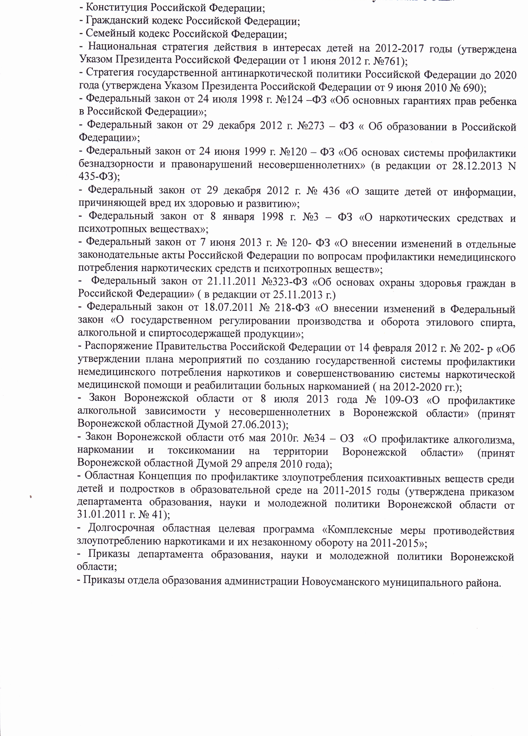

Аналитический отчет о работе наркопоста
за 2012-2013 учебный год
В школе работает общественный наркологический пост: «Быть здоровым – здорово!»
Цель: первичная профилактика социально-негативных явлений в среде учащихся.
Задачи:
- профилактика табакокурения, алкоголизма и наркозависимости;
- повышение значимости здорового образа жизни;
- формирование здорового образа жизни в среде школьников и негативного отношения к
- табакокурению, алкоголю, наркотикам;
- предоставление обучающимся объективную информацию о влиянии ПАВ на организм
- человека;
- ориентирование обучающихся на выбор правильного жизненного пути, на ЗОЖ.
В 2012-2013 учебном году реализованы годовые планы мероприятий по профилактике правонарушений, употребления психоактивных веществ в молодежной среде, план мероприятий по профилактике безнадзорности и беспризорности, предупреждению правонарушений среди подростков.
Работа велась по следующим направлениям:
- организация массовых мероприятий;
- организация внеурочной занятости;
- проведение профилактических дней с учащимися;
- работа с педагогическим коллективом;
- родительский правовой всеобуч;
В 2012-2013 учебном году учащихся и семей, находящихся в социально опасном положении не выявлено.
В школе проводились единые тематические классные часы, Дни профилактики курения, месячник «Мы за ЗОЖ», спортивные соревнования, посвященные Международному Дню без табака, Всемирному Дню здоровья.
В течение года было организовано проведение 2 круглых столов, совместные мероприятия по профилактике вредных привычек среди подростков с участием специалиста сельской библиотеки, тематическая неделя «В здоровом теле – здоровый дух», акция «Спорт вместо наркотиков».
Ежегодно в декабре года в школе была организована «Неделя правовых знаний», в рамках которой проведены уроки «Права человека», тематические классные часы «Я – гражданин России», «Толерантность», «Административная ответственность несовершеннолетних», «Уголовная ответственность».
Особое внимание в учебном году уделялось профилактическим мероприятиям в сфере экстремизма и терроризма, профилактике употребления ПАВ, а также безопасности жизнедеятельности:
проведены классные часы с обучающимися: «Мир, в котором мы живём!», « Жизнь хороша и жить хорошо!», «Знаем правила движенья, как таблицу умноженья!», «День толерантности!», «Быть вежливым не стыдно!», освещались вопросы на классных родительских собрания, рейдовых мероприятий с участием педагогов.
Практические мероприятия, включенные в программу, в полной мере использовали возможности медицинских, правоохранительных учреждений района, школы и администрации.
Результатом всей организуемой школой работы является отсутствие учащихся, состоящих на учете у нарколога, отсутствие правонарушений, связанных с употреблением ПАВ.
Работа в данном направлении остается приоритетной в предстоящим году, требует постоянного совершенствования форм и методов профилактики.
В целях формирования социального паспорта школы, контроля за условиями проживания и воспитания детей в семье классными руководителями вместе с социальным педагогом были изучены все вновь поступившие семьи учащихся, их социальный состав, и социальные условия. Контрольные посещения семей осуществлялись в течение всего учебного года.

Формы и методы работы по направлениям деятельности наркопоста
В подготовке и организации работы по направлениям деятельности наркопоста применяются методы воспитания, которые подразделяются на две основные группы:
- методы формирования общественного поведения и организации деятельности школьников — приучение и упражнения, пример, игра, соревнование;
- методы формирования сознания — беседы, диспуты, лекции, обсуждения материалов прессы, литературных произведений, кинофильмов.
Большое влияние оказывает на детей пример учителя и родителей. Они должны всегда помнить об этом и быть требовательными к самим себе. Соревнование содействует развитию творческих сил и повышению активности учащихся в различных видах деятельности (труде, общественной работе) и предполагает равнение на передовых, помощь отстающим и на этой основе достижение коллективом более высоких показателей своей работы.

Направление | Формы и методы работы
профилактическая работа с учащимися | выпуск газет, листовок, конкурсы плакатов, рисунков, КВН, КТД, Дни здоровья, конференции, спортивные соревнования, тренинги, занятия по принципу «равный обучает равного», игры-путешествия, устные журналы, брейн-ринги, викторины, лекции, кинолектории и др.
организационно-методическая работа с педагогами | МО классных руководителей, индивидуальные консультации, подбор методических материалов, аудио-видеотека, организация выставок школьной библиотеки по проблемам ЗОЖ.
работа с родителями | участие в массовых мероприятиях, диспуты, лекторий, индивидуальные и групповые консультации
социальное партнерство | совместные планы работы с различными структурами: лекции, круглые столы, беседы с детьми и родителями, работа родительского лектория, акции.
диагностическая работа | проведение тематических анкетирований, тестирование, диагностика по уровню воспитанности, индивидуальные и групповые консультации

За весь период 2012-2013 г. детей «группы риска» не выявлено.
Анализ работы по профилактике правонарушений был сделан на заседании педагогического совета, обсуждался на совещании классных руководителей.
Работа с родителями осуществляется индивидуально классными руководителями, социальным педагогом, администрацией школы (документально фиксируется в планах воспитательной работы классных руководителей, социального педагога).
В следующем году планируется продолжить работу по профилактике правонарушений.

Аналитический отчет о проведенной работе наркопоста
за 2013-2014год

Работа наркопоста проводилась по принципу «Интеллект, творчество и спорт – говоря НЕТ вредным привычкам».
ЦЕЛЬ:
Формирование позитивной субкультуры обучающихся, профилактика психических нарушений и дезадаптации, предупреждение зависимости от ПАВ, укрепление и развитие психического здоровья, стимуляция личностного роста и творчества обучающихся.
ЗАДАЧИ:
1.Профилактика зависимости от ПАВ и психических расстройств среди обучающихся.
2.Повышение коммуникативной компетентности и приобретение навыков ассертивного (утверждающего) поведения обучающихся.
3.Формирование у обучающихся умений и навыков здорового образа жизни.
4.Профилактическая работа с родителями по формированию активного отношения их к риску наркотизации ребенка.
5.Выстраивание позитивной и поддерживающей системы педагогов с обучающимися, охваченными профилактической работой.

Виды работ
  - Антинаркотическая пропаганда.
  - Приобщение к посильному труду.
  - Организация здорового досуга.
  - Вовлечение учащихся в общественно полезную творческую деятельность, занятия спортом, искусством, туризмом и т д.
  - Тренинг личностного роста.
  - Беседы.
  - Лекции.
  - Индивидуальные и групповые консультации.
  - Ролевые игры.
  - Круглые столы.
  - Дебаты.

Таким образом, охват учеников 1-9 классов различными формами работы в рамках деятельности наркопоста составляет 100%.
Одно из направлений работы – вовлечение учащихся в систему дополнительного образования.
Всего в школе работают 3 кружка и 3 ОДО, в которых занято 100% учащихся. Таким образом, в социуме созданы все условия для занятости учащихся во внеурочное время.
Активную профилактическую работу проводит волонтеры. В рамках акций в каждом классе были проведены беседы и тренинги по здоровому образу жизни. По завершению занятия были розданы информационные буклеты по пропаганде здорового образа жизни.

Результативность работы:
1. В результате работы Наркопоста создана целостная единая система работы по профилактике употребления ПАВ, пропаганде здорового образа жизни на селе.
2. Общественный Наркопост позволил объединить усилия педагогов, учащихся –активистов, родителей, представителей общественности на селе и нацелить их на создание единого здорового социокультурного пространства, где ребенок развивался бы как личность здоровая нравственно и физически.
3.Осуществляется более тесное межведомственное сотрудничество по данному направлению работы. Осуществляется сотрудничество с КДН, администрацией Нижнекатуховского сельского поселения. 4. В школе нет учащихся систематически пропускающих уроки без уважительной причины.
5. В школе нет учащихся, состоящих на учете в КДН.
6.В школе нет учащихся «группы риска», склонных к употреблению ПАВ.

Мероприятия, проведённые с учащимися в МКОУ «Нижнекатуховская ООШ»
в 2013 – 2014 учебном году. (Первое полугодие)
№ | Мероприятия | Время проведения | Участники | Ответственные
1 | Тематический урок, посвящённый 70-летию Курской битвы | Сентябрь | 1-9 классы | Сухорукова Н.А.
 | Оформление тематического стенда «Космос -человечеству»,посвящённый 50–летию полёта в космос первой в мире женщины-космонавта В. Терешковой | Сентябрь | 1-9 классы | Классные руководители.
 | Участие в акции «День финансовой грамотности». Деловая игра. | Сентябрь | 1-9 классы | Сухорукова Н.А.
 | Участие в областном конкурсе плакатов «Я выбираю здоровый образ жизни» | Сентябрь | Башарин Вадим  8 класс | Сухорукова Н.А.
 | Участие в районном конкурсе детских рисунков в рамках месячника по профилактике пожарной безопасности. | Сентябрь | Маслакова Настя 7 класс,  Ряскина Ангелина, 2класс,  Колесникова Диана, 2 класс3 место | Сухорукова Н.А.  Юлдашева Н.О.
 | Участие в конкурсе «Лучший букет» в СДК | Сентябрь | Пядухова Лера 3 класс, Манихина Лиза 2 класс, Ряскина Ангелина 2 класс, Парнева Даша, 4 класс | Классные руководители
 | Участие в районном (в рамках областного) конкурсе творческих работ «Символы России и Воронежского края» | Октябрь | Перова Маша 9 класс I место | Солодовникова Т.Г.
 | Общешкольный классный час Как организовать свободное время» (в рамках волонтёрского движения) | Октябрь | Волонтёры школы 8,9 класс | Сухорукова Н.А.
 | Участие в районном конкурсе плакатов и постеров по профилактике ПАФ «счастливое детство» «Мир без вредных привычек» | Октябрь | Колесникова Диана 2 класс3 место | Сухорукова Н.А.
 | Участие в районном этапе областного фотоконкурса «Моё Отечество» | Октябрь | Неклюдов Илья 7 класс | Сухорукова Н.А.
 | Акция. Выпуск буклета «мы за здоровый образ жизни» (в рамках волонтёрского движения) | Октябрь | Волонтёры школы 8,9 класс | Сухорукова Н.А.
 | Участие в районной спартакиаде школьников. | Октябрь | Логочёв Тимофей 3 класс, Маслаков Иван 4 класс, Логочёв Андрей 5 класс, Паринов Денис 7 класс, Неклюдов Илья 7 класс, Башарин Вадим 8 класс, Гаврилов Андрей 9 класс. I место | Писарев М.С.
 | Участие в 6 районной олимпиаде по краеведению | Октябрь | Перова Маша, 9 класс | Солодовникова Т.Г.
 | Участие в районном этапе областного фестиваля «История моей семьи в истории родного края» | ноябрь | Логачёв Тимофей 3 класс3 место  Логачёв Андрей 5 класс3 место | Сухорукова Н.А.  Юлдашева Н.О.
 | Участие в двенадцатом областном краеведческом конкурсе среди школьников и студентов «Край Воронежский православный» | ноябрь | Неклюдов Илья 7 класс | Тимина Л.В.
 | День Матери. Участие в мероприятии, проводимом СДК. Рисунки и поздравления к празднику. Разучивание стихов и песен о маме. | ноябрь | 1-9 классы | Классные руководители.
 | Теннис | ноябрь | Маслакова Настя  Шаповалова Вика  Перова Маша,  1 место  Логачёв Андрей,  Паринов Денис,  2 место | Писарев М.С.
 | Участие в областном заочном конкурсе творческих работ уч-ся «Юные друзья природы» | декабрь | Абдурасулова Диана 5 класс (Прикоснись к природе сердцем.Фото)  Башарин Вадим 8 класс Лауреат  (Землянам – чистую планету. Клумба «Мышка»)  «Мы в ответе за тех, кого приручили»:  Баранников Стас 2 класс, Башарин Вадим 8 класс.  «Природная мастерская»:  Баранников Стас 2 класс | Сухорукова Н.А.
 | Участие в районном конкурсе флористических работ «Зимний букет» | декабрь | Природа и творчество.  Федотова Даша 8 класс Лауреат | Сухорукова Н.А.
 | Участие в областной акции «Живому-жить!» | декабрь | Шаповалова Вика 8 класс Лауреат  , Перова Маша 9 класс (Экологическая газета) Лауреат | Сухорукова Н.А.
 | Участие в районном фестивале «Серебро Рождества» | декабрь | Маслакова Настя 7 класс (Рождественская кукла)  Парнева Даша 4 класс (рисунок)  Логачёв Андрей 5 класс (презентация) | Сухорукова Н.А.  Челнокова Т.В.
 | Районный этап Всероссийского фотоконкурса «Локальные святыни» | декабрь | Гаврилов Андрей 9 класс2 место | Солодовникова Т.Г.
 | Классные часы, посвящённые Дню героев Отечества | декабрь | 1-9 классы | Кл. рук.
 | Неделя правовых знаний | декабрь | 1-9 классы | Кл. рук.
 | Районная спартакиада школьников.  Мини-футбол (среди общеобразовательных школ).  Настольный теннис. | декабрь | Мальчики1 место  Девочки1 место  Мальчики2 место | Писарев М.С.
 | Участие в районном этапе Всероссийского конкурса детских творческих работ «МОЯ СЕМЬЯ» | декабрь | Лосева Аня, 3 класс1 место  Парнева Даша, 4 класс | Юлдашева Н.О.
 | День Конституции. Общешкольный классный час. | декабрь | 1-9 классы | Кл. рук.
 | Новый год. Праздник. | декабрь | 1-9 классы | Кл. рук.
 | Месячник военно-патриотического воспитания | январь | 1-9 классы | Сухорукова Н.А.
 | Освобождение г. Воронежа от немецких захватчиков. Линейка.  Просмотр фильма. | январь | 1-9 классы | Тимина Л.В.
 | Участие в районном конкурсе творческих работ «Письмо курильщику». | январь | Неклюдов Илья 7 класс3 место | Солодовникова Т.Г.
 | Участие в районном конкурсе «Край мой родной» | январь | «Самобытность родного села через рассказ о знаменитых людях» (сочинение-рассказ) Лосева Аня, Логачёв Тимофей3 класс1 место  «Мой любимый уголок» (рисунки) Маслакова Настя 7 класс3 место  Пядухова Лера 4 класс  Ряскина Ангелина 2 класс | Юлдашева Н.О.
 | Районный конкурс детского рисунка «Сталинградская битва» | февраль | Федотова Даша 8 класс  Парнева Даша 4 класс | Юлдашева Н.О.
 | Линейка, посвящённая открытию Месячника военно-патриотического воспитания. | январь | 1-9 кл. | Сухорукова Н.А.
 | Освобождение г. Воронежа от фашистских захватчиков. Устный журнал. | январь | 1-9 кл. | Сухорукова Н.А.
 | Тематическая выставка книг, посвященная Дню защитника Отечества | январь | 1-9 кл. | Сухорукова Н.А.
 | Выпуск стенгазеты «Герой учился в нашей школе» | январь | 8 класс | Юлдашева Н.О.
 | Экскурсия в школьный музей. | январь | 1-4 кл. | Солодовникова Т.Г.
 | Просмотр фильма «Защитникам Воронежа посвящается…»  К 6-й годовщине присвоения г. Воронежу звания РФ «Город воинской славы» | февраль | 1-9 кл. | Сухорукова Н.А.
 | Акция Напиши письмо солдату» | февраль | 7,5 кл. | Сухорукова Н.А.
 | Конкурс рисунков о войне  «Война глазами детей» | февраль | 2-8 кл. | Юлдашева Н.О.
 | Классный час, посвящённый 25-летию вывода войск из Афганистана  «Вам, прошедшим Афганистан, посвящается». | февраль | 1-9 кл. | Сухорукова Н.А.
 | Литературно – музыкальная композиция «Бессмертен тот, кто Отечество спас!» | февраль | 1-5 кл. | Сухорукова Н.А.
 | Соревнования по стрельбе | февраль | 5-9 кл. | Писарев М.С.
 | Участие в празднике «Рыцарский турнир» в Р-Хавской школе | февраль | 5-9 кл. | Тимина Л.В.
 | Подведение итогов месячника патриотического воспитания | февраль | 1-9 кл. | Сухорукова Н.А.
 | Участие в концерте к 8 марта в СДК | март | Васина Вера, Нистряну Настя, Баранников Стас, Манихина Лиза, Ряскина Ангелина, Колесникова Диана, Нистряну Андрей, Абдурасулова Диана, Логачёв Тимофей, Лосева Аня, Юдин Илья, Никитин Артём, Парнева Даша, Маслакова Настя, Перова Маша, Шаповалова Вика. | Сухорукова Н.А.  Юлдашева Н.О.
 | Участие в районном конкурсе по пожарной безопасности | март | Ушаков Денис (поделка) | Юлдашева Н.О.
 | Участие во Всероссийском дистанционном конкурсе «Львёнок – 2014» | март | Ряскина Ангелина, Колесникова Диана, Баранников Стас, 2 класс | Сухорукова Н.А.
 | Участие в районном этапе (в рамках областного) 18 творческого конкурса «Мир заповедной природы-2014» | март | Манихина Лиза 2 класс | Сухорукова Н.А.
 | Участие в окружной олимпиаде начальных классов «Всезнайка» | март | Баранников Стас 2 3 место класс Лосева Аня 3 класс | Юлдашева Н.О.
 | Участие в окружной олимпиаде 5-7 классов | март | Перова Маша 9 класс  Шаповалова Вика2 место  Абдурасулова Диана1 место | Солодовникова Т.Г.  Челнокова Т.В.
 | Общешкольный классный час «День борьбы с туберкулёзом» | март | 1-9 классы | Юлдашева Н.О.
 | участие в районном этапе конкурса в рамках Всероссийской молодёжной программы  «Моя Гордость-Россия» | март | Неклюдов Илья 7 класс (фотоколлаж) Почётная грамота отдела образования | Солодовникова Т.Г.
 | Выставка поделок и рисунков ко Дню космонавимки | апрель | 1-4 классы | Юлдашева Н.О.
 | Участие в районном конкурсе рисунков «Мир прекрасного» | апрель | Неклюдов Илья 7 класс  Маслакова Настя 7 класс | Юлдашева Н.О.
 | Участие в районном этапе областного фестиваля «Старая, старая сказка» | апрель | Башарин Вадим 8 класс (матрёшка)  Неклюдов Илья 7 класс (матрёшка)  Лосева Аня 3 класс (матрёшка)  Парнева Даша 4 класс (матрёшка)  Манихина Лиза 2 класс (рисунок «Маша и медведь»)  Ряскина Ангелина 2 класс 3 место  (авторская сказка «Волшебная сила»)  Колесникова Диана 2 класс 2 место («Заколдованный Оли») | Юлдашева Н.О.  Сухорукова Н.А.
 | Персональная выставка творческих работ «Изонить» | апрель | Абдурасулова Диана 5 класс  Маслакова Настя 7 класс | Юлдашева Н.О.
 | Районный конкурс художественной самодеятельности «Весенняя мозаика-2014» | апрель | Шаповалова Вика, Перова Маша, Абдурасулова Диана, Парнева Даша, Пядухова Лера, Лосева Аня, Ряскина Ангелина,  Манихина Лиза  Нистряну Андрей, Победитель в номинации «Оригинальный жанр»  Колесникова Диана, Победитель в номинации «Стихотворение»
 | Весенняя неделя добра. | апрель | 1-9 классы | Кл. рук.
 | Месячник, посвящённый Дню Победы. | май | 1-9 классы | Сухорукова Н.А.
 | Работа ДОЗ при школе | июнь | 1-4 классы

Мероприятия, проведённые в МКОУ «Нижнекатуховская ООШ» в 2014 – 2015 учебном году. (Первое полугодие)

№ | Мероприятия | Время проведения | Участники | Ответственные
- 1. | День знаний. Торжественная линейка | 1 сентября 2014 г | Ученики 1-9 классов | Сухорукова Н.А.
- 2. | Кл. час «Моя малая Родина» | 1 сентября 2014 г | Ученики 1-9 классов | Кл. рук.
- 3. | Акция «Белый цветок» в рамках проведения Недели добра | Сентябрь | Ученики 1-9 классов  Собрали 3640 рублей в помощь онкобольным детям | Кл. рук.
- 4. | Беседа по БДД | Сентябрь | Ученики 1-9 классов | Кл. рук.
- 5. | Участие в районном в (рамках областного)  конкурсе социальной рекламы  «Вместе за здоровый образ жизни!» | Октябрь | Ряскина Ангелина 3 кл. «Движение – это жизнь!».  Коллаж. 1 место  Колесникова Диана 3 кл. «Солнце, воздух и вода - наши лучшие друзья» Плакат1 место | Сухорукова Н.А.
- 6. | Участие в районном конкурсе чтецов,  посвященного 200 – летию со дня рождения М.Ю. Лермонтова  «Мы снова встретились с тобой…» | Октябрь | Абдурасулова Диана 6 класс. Стих-е «Казачья колыбельная» | Солодовникова Т.Г.
- 7. | Концерт ко Дню Учителя | Октябрь | Ученики 1-9 классов  31 чел. | Сухорукова Н.А.
- 8. | Участие в районном этапе областного  конкурса детских творческих работ  «Символы России и Воронежского края» | Октябрь | Неклюдов Илья 8 кл. Эссе «Мой прадед – ветеран»  1 место | Солодовникова Т.Г.
- 9. | Районные соревнования по мини футболу | октябрь | 4-9 кл(мальчики) 2 место | Писарев М.С.
10. | Организация областной акции «Школа - территория без насилия»  1)Кл. час «Телефон доверия»  2)анкетирование обучающихся «Комфортность пребывания в школе…» | октябрь | Ученики 1-9 классов  31 чел. | Сухорукова Н.А.
11. | РАССКАЗ-СОЧИНЕНИЕ НА ТЕМУ : «МОЙ РЫЖИК» ПОСВЯЩАЕТСЯ К 90-ЛЕТИЮ СО ДНЯ РОЖДЕНИЯ В.А.ДОБРЯКОВА (районный конкурс) | октябрь | Неклюдов Илья 8 класс | Солодовникова Т.Г.
12. | Классный час и фотовыставка «День села» | октябрь | Ученики 1-9 классов  31 чел. | Солодовникова Т.Г.
13. | участие в районной (в рамках областной) молодежной природоохранной акции «Цвети, Земля!» | октябрь | Маслакова Настя 8 класс Лауреат | Писарева Г.Ф.  Сухорукова Н.А.
14. | Месячник ГО и ЧС | Октябрь-ноябрь | Ученики 1-9 классов  31 чел. | Тимина Л.В.
15. | Участие в международной дистанционной олимпиаде «Инфоурок» | октябрь | Лосева Аня 4 кл. р.яз. 2 место  Матем.  Сертификат участника  Окр. мир1 место  Логачёв Тимофей 4 кл.  Сертификат участника  Р.яз. Сертификат участника  Матем.  3 место  Окр.мир.  Никитин Артём 4 кл. 1 место  Лит. Чт. 1 место  Р.яз. 2 место  Ушаков Денис 4 кл.  окр. мир1 место  Юдин Илья 4 кл.  Лит. чт. 3 место  Нистряну Кирилл 4 кл.  Лит. Чт. | Юлдашева Н.О.
16. | Общешкольный классный час «День народного единства» | ноябрь | Ученики 1-9 классов  31 чел. | Челнокова Т.В.
17. | Районный конкурс среди учащихся 7-8 классов ОУ района «Литературный лабиринт». Защита исследовательских работ (рефератов). | ноябрь | Неклюдов Илья 8 класс | Солодовникова Т.Г.
18. | Участие в районном фотоконкурсе  «Места боевой славы Новоусманского района | ноябрь | Колесникова Диана 3 класс2 место | Сухорукова Н.А.
19. | 2 четверть Участие в конкурсе детского рисунка Историческая Арт-эстафета юных художников «Лента времени» | ноябрь | Парнева Даша, 5 класс  «Село Н.Катуховка»  Пядухова Лера, 5 класс3 место  «Сочи-2014»  Васина Вера, 2 класс  «Улица Есипова»  Нистряну Настя, 2 класс  «Я-историк» 1 место | Тимина Л.В.
20. | Участие в межрегиональном творческом конкурсе «Деревенька моя» | ноябрь | Лосева Аня 4 класс  Логачёв Тимофей 4 класс  Номинация «Дорогие мои старики»  Абдурасулова Диана 6 класс  Логачёв Андрей 6 класс  Номинация «Предания старины глубокой»  Сухорукова Н.А.  Номинации «Крестьянские дети» и «Дорогие мои старики» | Юлдашева Н.О.  Сухорукова Н.А.
21. | День толерантности. Круглый стол | ноябрь | 1-9 классы | ЮлдашеваНО
22. | Всемирный день правовых знаний. Беседа | ноябрь | 1-9 классы | Тимина Л.В.
23. | Брейн-ринг «Наши мамы» | ноябрь | 5-9 кл. | Челнокова Т.В.
 | Участие в о Всероссийском конкурсе «Мама… Как много значит это слово!» | ноябрь | Баранников Стас 3 кл. Презентация Диплом 2 степни  Манихина Лиза 3 кл. Рисунок.  Диплом 3 степени  Васина Вера 2 класс  Рисунок Диплом 3 степени  Ряскина Ангелина 3 класс  Панно Диплом 3 степени  Колесникова Диана 3 кл.  Панно Диплом 2 степени | Сухорукова Н.А.
24. | Участие во Всероссийской дистанционной олимпиаде для младших школьников  «Я знаю!» | декабрь | Баранников Стас 3 класс (математика,  Диплом 3 степени  окружающий мир)  Диплом 2 степени  Колесникова Диана 3 класс (чтение,  окружающий мир)  Диплом 2 степени  Ряскина Ангелина 3 кл. ( матем.  Диплом 2 степени  , окр. мир.) Диплом 2 степени | Сухорукова Н.А.
24. | Участие в литературной викторине «Певец печали и любви», посвященной 200-летию со дня рождения поэта Михаила Юрьевича Лермонтова. | декабрь | Колесникова Диана 3 кл. Диплом 2 степени | Сухорукова Н.А.
 | Участие в международном блиц-турнире «Декабрь-2014» «Новый урок». | декабрь | Баранников Стас 3 кл.(«Азбука жизни») Сертификат участника  Колесникова Диана 3 кл. (математика) 2 место  Ряскина Ангелина 3 кл. (русский язык) 2 место | Сухорукова Н.А.
25. | Районные соревнования по теннису | Декабрь | 1 и 2 место | Писарев М.С.
26. | Участие в областном заочном конкурсе творческих работ «Юные друзья природы» | декабрь | Колесникова Диана, 3 класс  Номинация: «Мы в ответе за тех, кого приручили»  Название работы: «Мои питомцы» | Сухорукова Н.А
 |  |  | Баранников Станислав, 3 класс  Номинация: «Мы в ответе за тех, кого приручили»  Название работы: «Мой Кеша» | Сухорукова Н.А
 |  |  | Ряскина Ангелина, 3 класс  Номинация: «Мы в ответе за тех, кого приручили»  Название работы: «Моя собака «Пончик»» | Сухорукова Н.А
 |  |  | Лосева Аня, 4 класс  Номинация: «Землянам – чистую планету!»  Название работы: «Зимний букет» | Юлдашева Н.О.
 |  |  | Нистряну Андрей, 3 класс3 место  Номинация: «Землянам – чистую планету!»  Название работы: «Фоторамка» | Сухорукова Н.А
27. | Агитбригада старшеклассников «Мы выбираем жизнь» В рамках ДНЯ борьбы с наркоманией и СПИДом.  Проект «Отчёт о работе по профилактике здорового образа жизни» | Декабрь | 8-9 классы | Сухорукова Н.А
28. | Устный журнал «День неизвестного солдата» | Декабрь | 1-9 классы | Челнокова Т.В.
29. | Выставка рисунков «День героев Отечества» | Декабрь | 1-6 классы | Юлдашева Н.О.
30. | Новый год | Декабрь | 1-9 классы | Юлдашева Н.О.  Сухорукова Н.А
2 полугодие
31 | Общешкольный классный час «Герой учился в нашей школе».  15.01 – День рождения Героя Советского Союза П.В. Есипова, нашего односельчанина. | Январь 2015 | 1-9 классы | Сухорукова Н.А
32 | Участие в районном конкурсе сочинений об односельчанах, погибших в годы ВОВ «Мы помним….» | Январь 2015 | Маслакова Настя 8 класс  Шаповалова Вика 9 класс | Солодовникова Т.Г.
33 | Классный час «Освобождение г. Воронежа от немецких захватчиков» | Январь 2015 | 1-9 классы | Челнокова Т.В.
34 | Участие в районном этапе  областного творческого конкурса  по безопасности дорожного движения  «Мы за безопасность на дорогах!»  «Дорожная матаня» | Январь 2015 | 5-6 классы3 место | Сухорукова Н.А
35 | Участие в районном этапе  областного творческого конкурса  по безопасности дорожного движения  «Мы за безопасность на дорогах!»  Турнир эрудитов «Цвет безопасности» | Январь 2015 | 5-6 классы | Юлдашева Н.О.
36 | «Блокада Ленинграда». Просмотр фильма | Январь 2015 | 1-9 классы | Тимина Л.В.
37 | «Освенцим». Просмотр фильма | Январь 2015 | 5-9 классы | Юлдашева Н.О.

Отчёт о работе наркопоста МКОУ «Нижнекатуховская ООШ»
В 2013-2014 учебном году.

№ | Направления работы | Общий охват
- 1. | Охвачено индивидуальной профилактической работой: | 29 чел.
- 1.1 | В том числе охвачено семей, находящихся в социально опасном положении в связи с употреблением наркотических и психотропных веществ | -
- 1.2 | В том числе охвачено несовершеннолетних, находящихся в социально опасном положении в связи с употреблением наркотических и психотропных веществ | -
- 2. | Консультирование врачом | -
- 2.1 | В том числе учащихся. | -
- 3. | Консультировано психологом. | -
- 3.1 | В том числе учащихся. | -
- 4. | Консультировано сотрудниками правоохранительных органов. | -
- 4.1 | В том числе учащихся. | -
5. | Проведено тематических встреч с родителями (количество) | 4
5.1 | В них принято участие | 25 чел.
5.2 | Из них, совместно с общественными формированиями, действующими в образовательном учреждении | 1 (волонтёрское объединение учащихся)
5.3 | В них принято участие | -
6. | Проведено тематических бесед с классными руководителями | 5
6.1 | Из них, совместно с общественными формированиями, действующими в образовательном учреждении | -
6.2 | В них принято участие | 8 чел.
7. | Проведено тематических мероприятий с учащимися по профилактике употребления психотропных веществ | 6
7.1 | Из них, совместно с общественными формированиями, действующими в образовательном учреждении | -
7.2 | В них принято участие | -
7.3 | С применением видеоматериалав | 3
7.4 | С участием правоохранительных органов | -
7.5 | С участием медработников | 2
8. | Отражение работы наркопоста в СМИ | -
8.1 | Интернет ресурсах, на сайтах образовательных учреждений | -

Работа по реализации «Стратегии государственной антинаркотической политики» за 3 квартал 2013 года
Содержание мероприятий | Количество участников, возрастная категория(классы)
Работа школьной площадки.  Подвижные игры. Волейбол. Шашки. Бадминтон. Весёлые старты. | 1-4 классы (10чел)  5-9 классы (11чел)
Конкурс рисунков на асфальте «Скажи наркотикам нет!» | 6 чел  1-4 классы
Общешкольный классный час «Здоровые дети в здоровой семье»  Режим дня. Питание. Личная гигиена. | 29 человек (1-9 классы)
Общешкольное родительское собрание с включением вопросов о профилактике употребления наркотических средств и профилактике табакокурения.  Видеофильм о вреде употребления наркотических средств. Как уберечь ребёнка от беды. | 19 человек  родители
Урок «Курская битва».  Просмотр фильма «Битва у Прохоровки» | 11 человек (5-9 классы)
Участие в конкурсе «Лучший букет» (ДК)  Сбор цветов. Составление букета. Защита работ. | 8 человек (1-5 классы)
Работа наркологического поста. Оформление информационного стенда о здоровом образе жизни. | 30 человек (1-9 классы)

Работа по реализации «Стратегии государственной антинаркотической политики» за 4 квартал 2013 года
№ п.п | Наименование мероприятий | Количество мероприятий | Сроки проведения | Аудитория, количество участников
1. | Организационно-методическое сопровождение профилактической работы (участие педагогов ОУ в областных, районных семинарах, проведение школьных семинаров, круглых столов, конференций, и др. с обязательным указанием тем семинаров)
1.1 | Анкетирование учащихся | 1 | декабрь | 11 чел.
1.2 | Круглый стол «Защитим будущее своих детей…» | 1 | декабрь | 7 чел.
2. | Мероприятия для учащихся общеобразовательных учреждений, проведённых в ОУ, а также участие учащихся ОУ в районных и областных мероприятиях (тематические уроки, классные часы, круглые столы, интернет-уроки, конкурсы, акции и др. с обязательным указанием названия мероприятия, а также с указанием привлечённых сотрудников органов системы профилактики употребления ПАВ)
2.1 | Акция. Выпуск буклета «Мы за здоровый образ жизни» | 1 | октябрь | Волонтёры школы 8,9 класс (5 чел.)
2.2 | Участие в районном конкурсе плакатов и постеров по профилактике ПАФ «счастливое детство» «Мир без вредных привычек» | 1 | октябрь | Колесникова Диана 2 класс (3 место)  (1 чел.)
2.3 | Кл. час. «Мир без вредных привычек» | 1 | ноябрь | 11 чел. 5-9 классы
2.4 | Библиотечный урок «Наше здоровье» | 1 | декабрь | 18 чел. 1-4 классы
3. | Работа с родителями
3.1 | Родительское собрание с включением вопроса в повестку дня о профилактике злоупотребления психоактивными веществами среди детей и подростков | 1 | декабрь | Родители  18 чел.
Работа по реализации «Стратегии государственной антинаркотической политики» за 1 квартал 2014 года

№ | Наименование мероприятий | Количество мероприятий | Сроки проведения | Аудитория, количество участников
1. | Организационно-методическое сопровождение профилактической работы (участие педагогов ОУ в областных, районных семинарах, проведение школьных семинаров, круглых столов, конференций и др. с обязательным указанием тем семинаров )
1.1 | Круглый стол «Профилактика злоупотребления психоактивными веществами среди детей и подростков» | 1 | февраль | 7 (учителя)
2 | Мероприятия для учащихся общеобразовательных учреждений проведенных в ОУ, а также участие учащихся ОУ в районных и областных мероприятиях (тематические уроки, классные часы, круглые столы, интернет-уроки, конкурсы, акции и др. с обязательным указанием названия мероприятия, а также с указанием привлеченных сотрудников органов системы профилактики употребления ПАВ)
2.1 | Участие в районном конкурсе творческих работ «Письмо курильщику». | 1 | Январь | 1 чел. (7 класс)
2.3 | Конкурс рисунков о войне  «Война глазами детей» | 1 | Февраль | 15 чел. (2-9 класс)
2.4 | Участие в концерте к 8 марта в СДК | 1 | Март | 16 чел (1-9 класс)
2.5 | Участие во Всероссийском дистанционном конкурсе «Львёнок – 2014» | 3 | Март | 3 чел. (2 класс)
3 | Работа с родителями
3.1 | Родительское собрание «Здоровые дети в здоровой семье». Беседа с фельдшером ФАП | 1 | Март | 18 чел.(родители)  7 чел. (учителя)  1 чел. (фельдшер ФАП)
3.2 | Пед. консультации для родителей | 3 | Январь - март | 21чел. (родители)

Информация о ходе реализации Комплексного плана мероприятий по профилактике злоупотребления психоактивными веществами среди детей и подростков в «Нижнекатуховской ООШ» в 2013-2014году

Работа наркопоста проводится в рамках «Программы профилактической работы с учащимися по предупреждению наркомании, никотиномании, алкоголизма».В ходе проведённых мероприятий прививаются детям навыки здорового образа жизни, наблюдается влияние на уровень притязаний и самооценку учащегося.
Школа должна пропагандировать свободу от ПАВ. Внедрение позитивной профилактики в школьные уроки, наличие пособий по профилактике, встречи с медработником, просмотр фильмов и презентаций дают положительные результаты. Постоянно проводится работа по выявлению группы риска. За период 2013-2014 учебного года таких детей не выявлено.
Систематически проводится работа с родителями. Классные руководители проводят лекционные и практические занятия, а также обучение навыкам социально – поддерживающего и развивающего поведения в семье и во взаимоотношениях родители- дети.
Также родители получают необходимую информацию по всем вопросам профилактики ПАВ.Часто нашу школу посещает фельдшер ФАП. Она проводит беседы не только с детьми, но и с родителями.
В школе ведётся работа с педколлективом. Проходят «круглые тематические столы», учителя обмениваются опытом, делятся друг с другом методическими материалами.
Был объявлен конкурс на лучшее «Письмо курильщику» о вреде пагубных привычек. Для детей из начальных классов - конкурс рисунков «Здоровый образ жизни». В своих работах дети выразили негативное отношение к курению и убедительно призывали к здоровому образу жизни.
Классными руководителями были проведены тематические классные часы. На общешкольном классном часе дети узнали о болезни «туберкулёз», что причиной ему бывает как раз табакозависимость и антигигиенический образ жизни. В своей работе над проблемой профилактики учителя используют и просмотр фильма, и подготовку слайдов, и выпуск буклетов и листовок о вреде наркотиков, табака и алкоголя.
Большое внимание в школе уделяется спорту, регулярно проводится день здоровья. Ребята играют в теннис, волейбол, футбол, пионербол. Младшие школьники участвуют в веселых стартах, а зимой ребята проводят лыжные соревнования. Во внеурочное время в школе работает спортивный кружок, который дети с удовольствием посещают.
Сочетание различных профилактических форм работы позволило донести до сознания детей роль пагубного влияния употребления наркотиков, задуматься над вопросами выбора жизненных ценностей, выбора своей дороги в жизни, а до родителей, что они ответственны за жизнь и здоровье своих детей.
Фотоматериалы
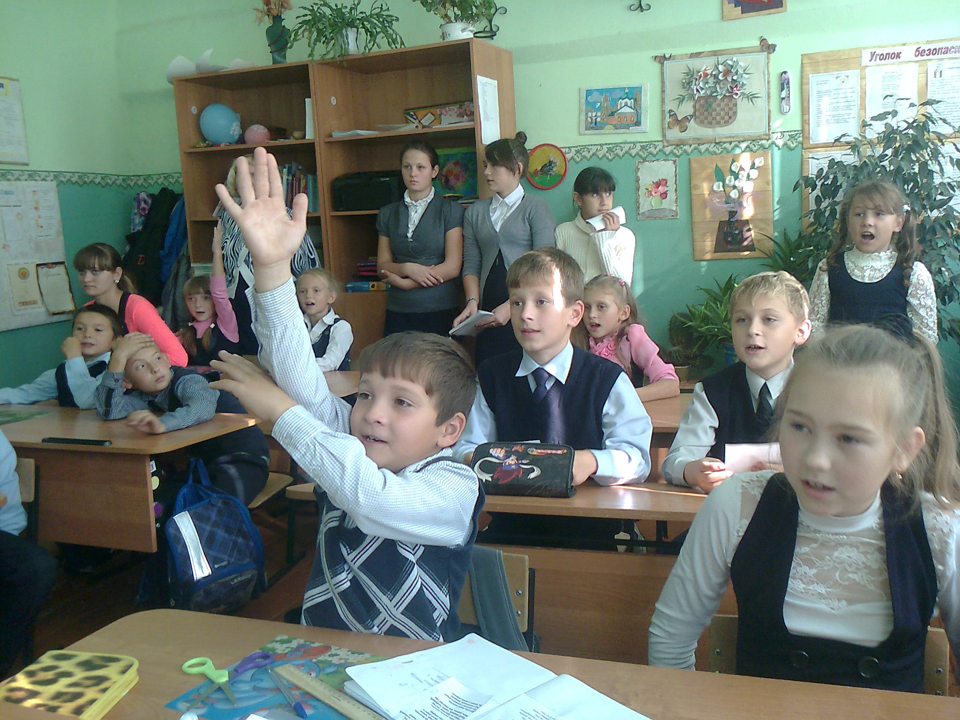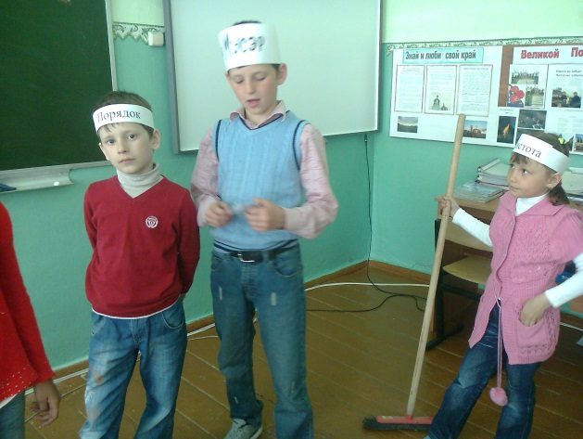
Классные часы по профилактике здорового образа жизни

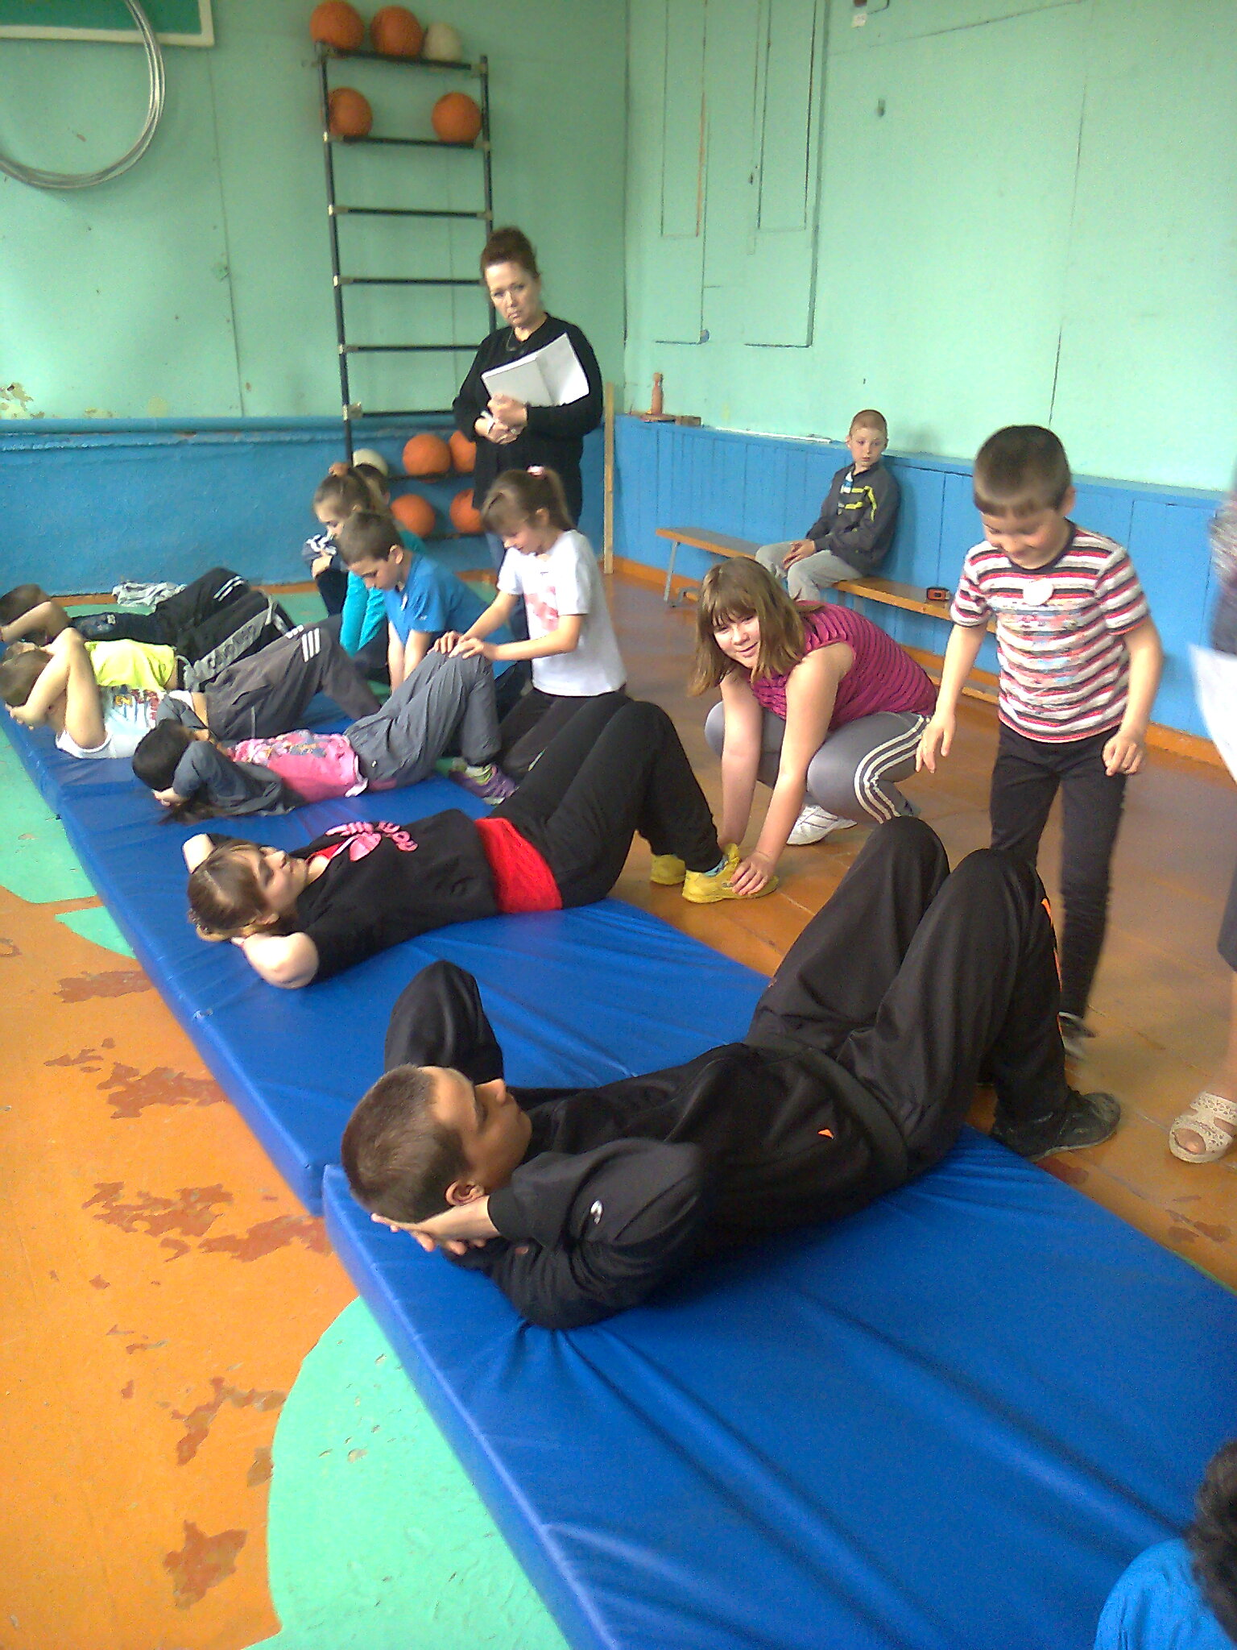

Спортивный праздник

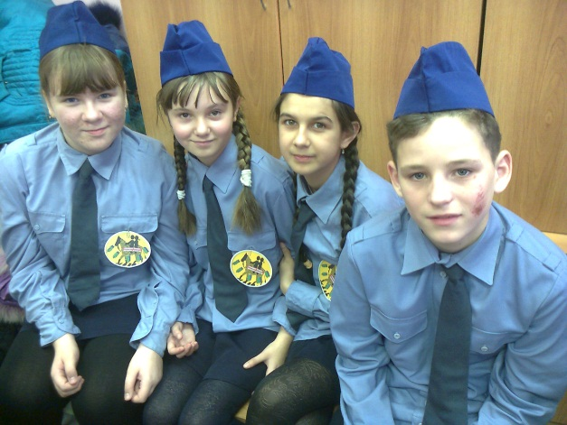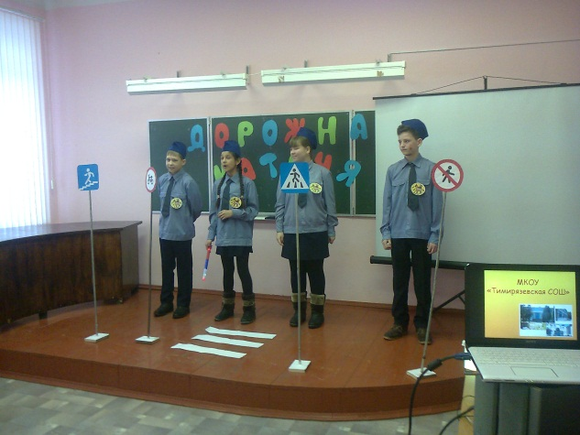
Выступление на районном конкурсе БДД

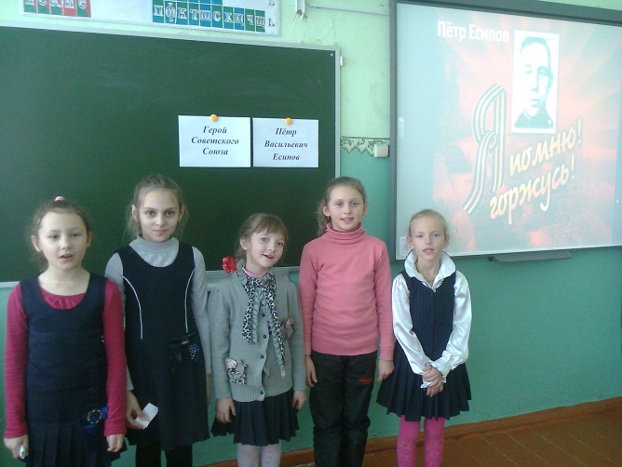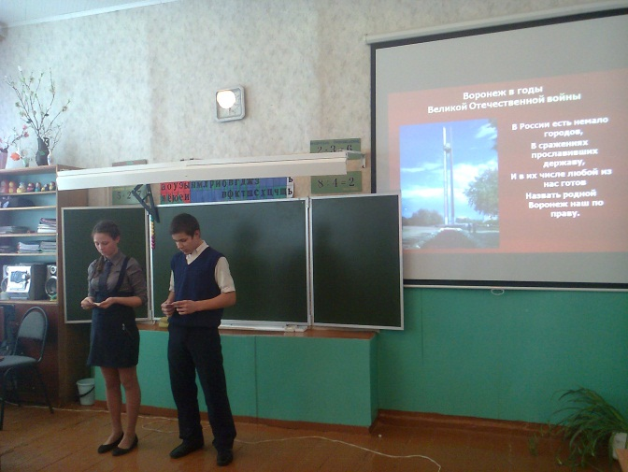
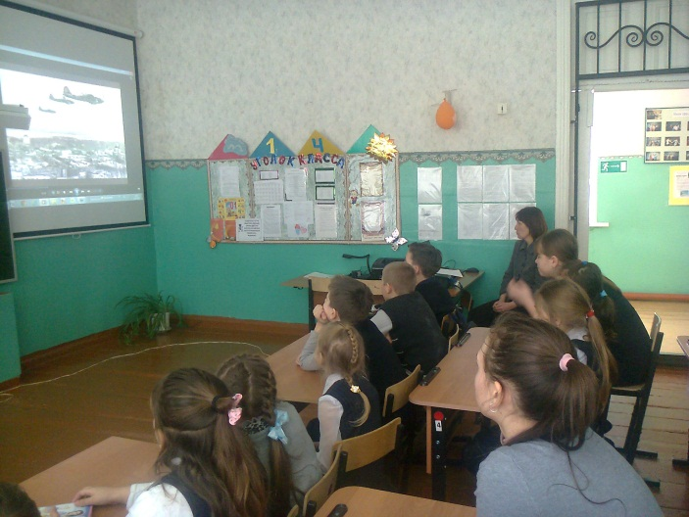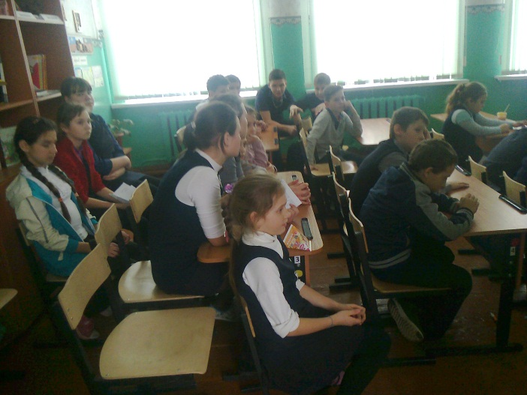

Мероприятия в рамках месячника ВПВ

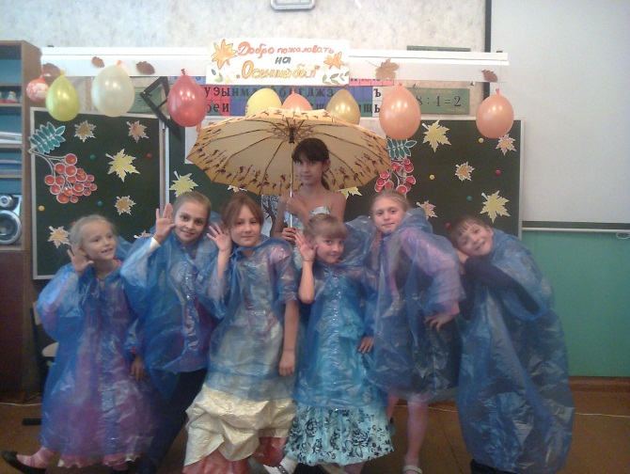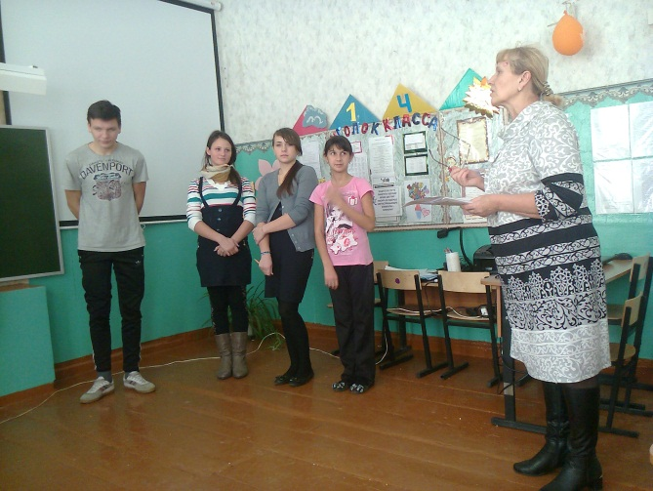

Календарные праздники

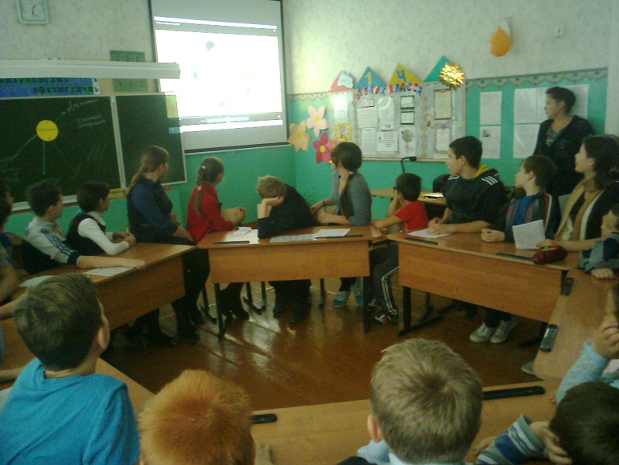
Круглый стол «День толерантности»

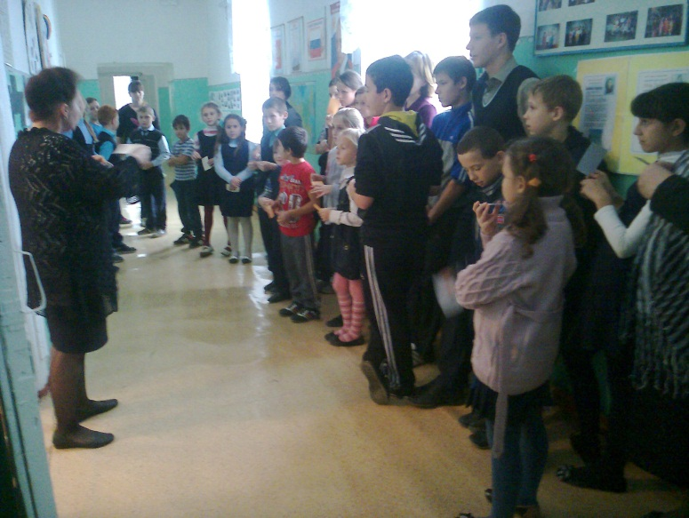
Тематические линейки

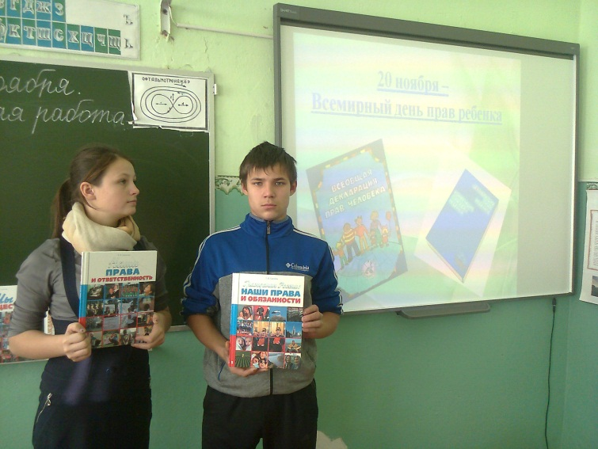

Конференция «Всемирный День Прав ребёнка»

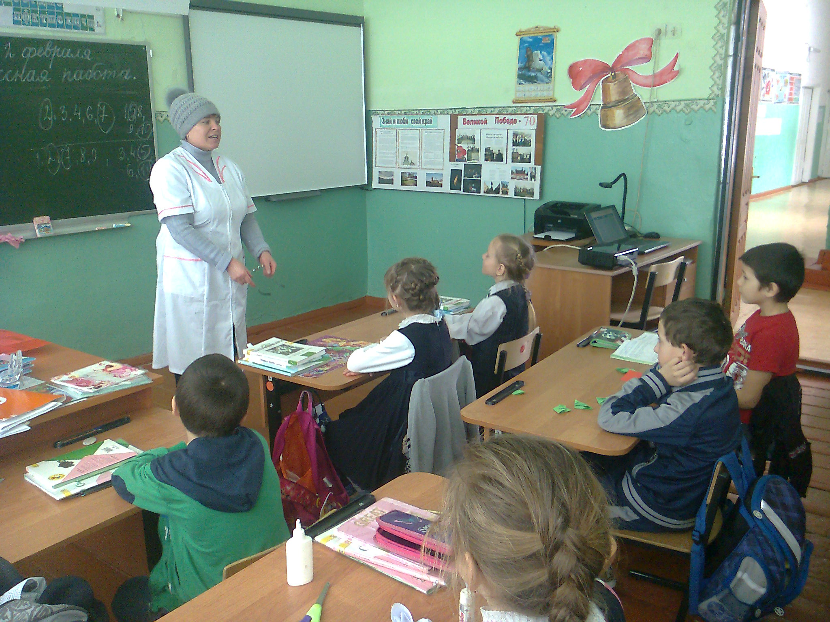
Профилактическая беседа с медработником

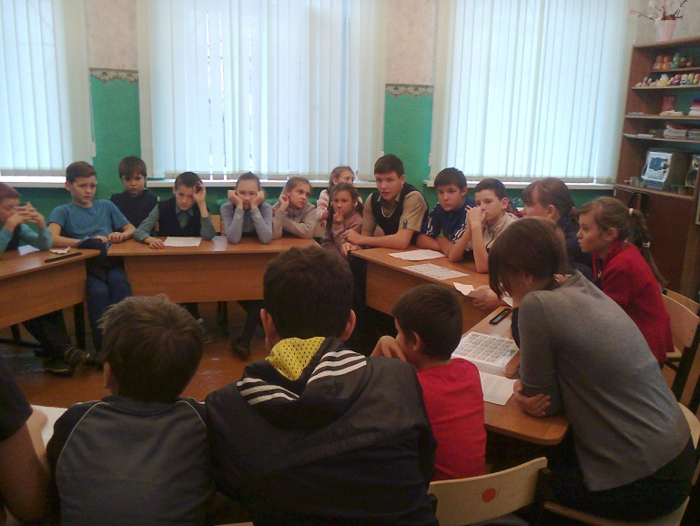
Круглый стол «Мы за здоровый образ жизни»

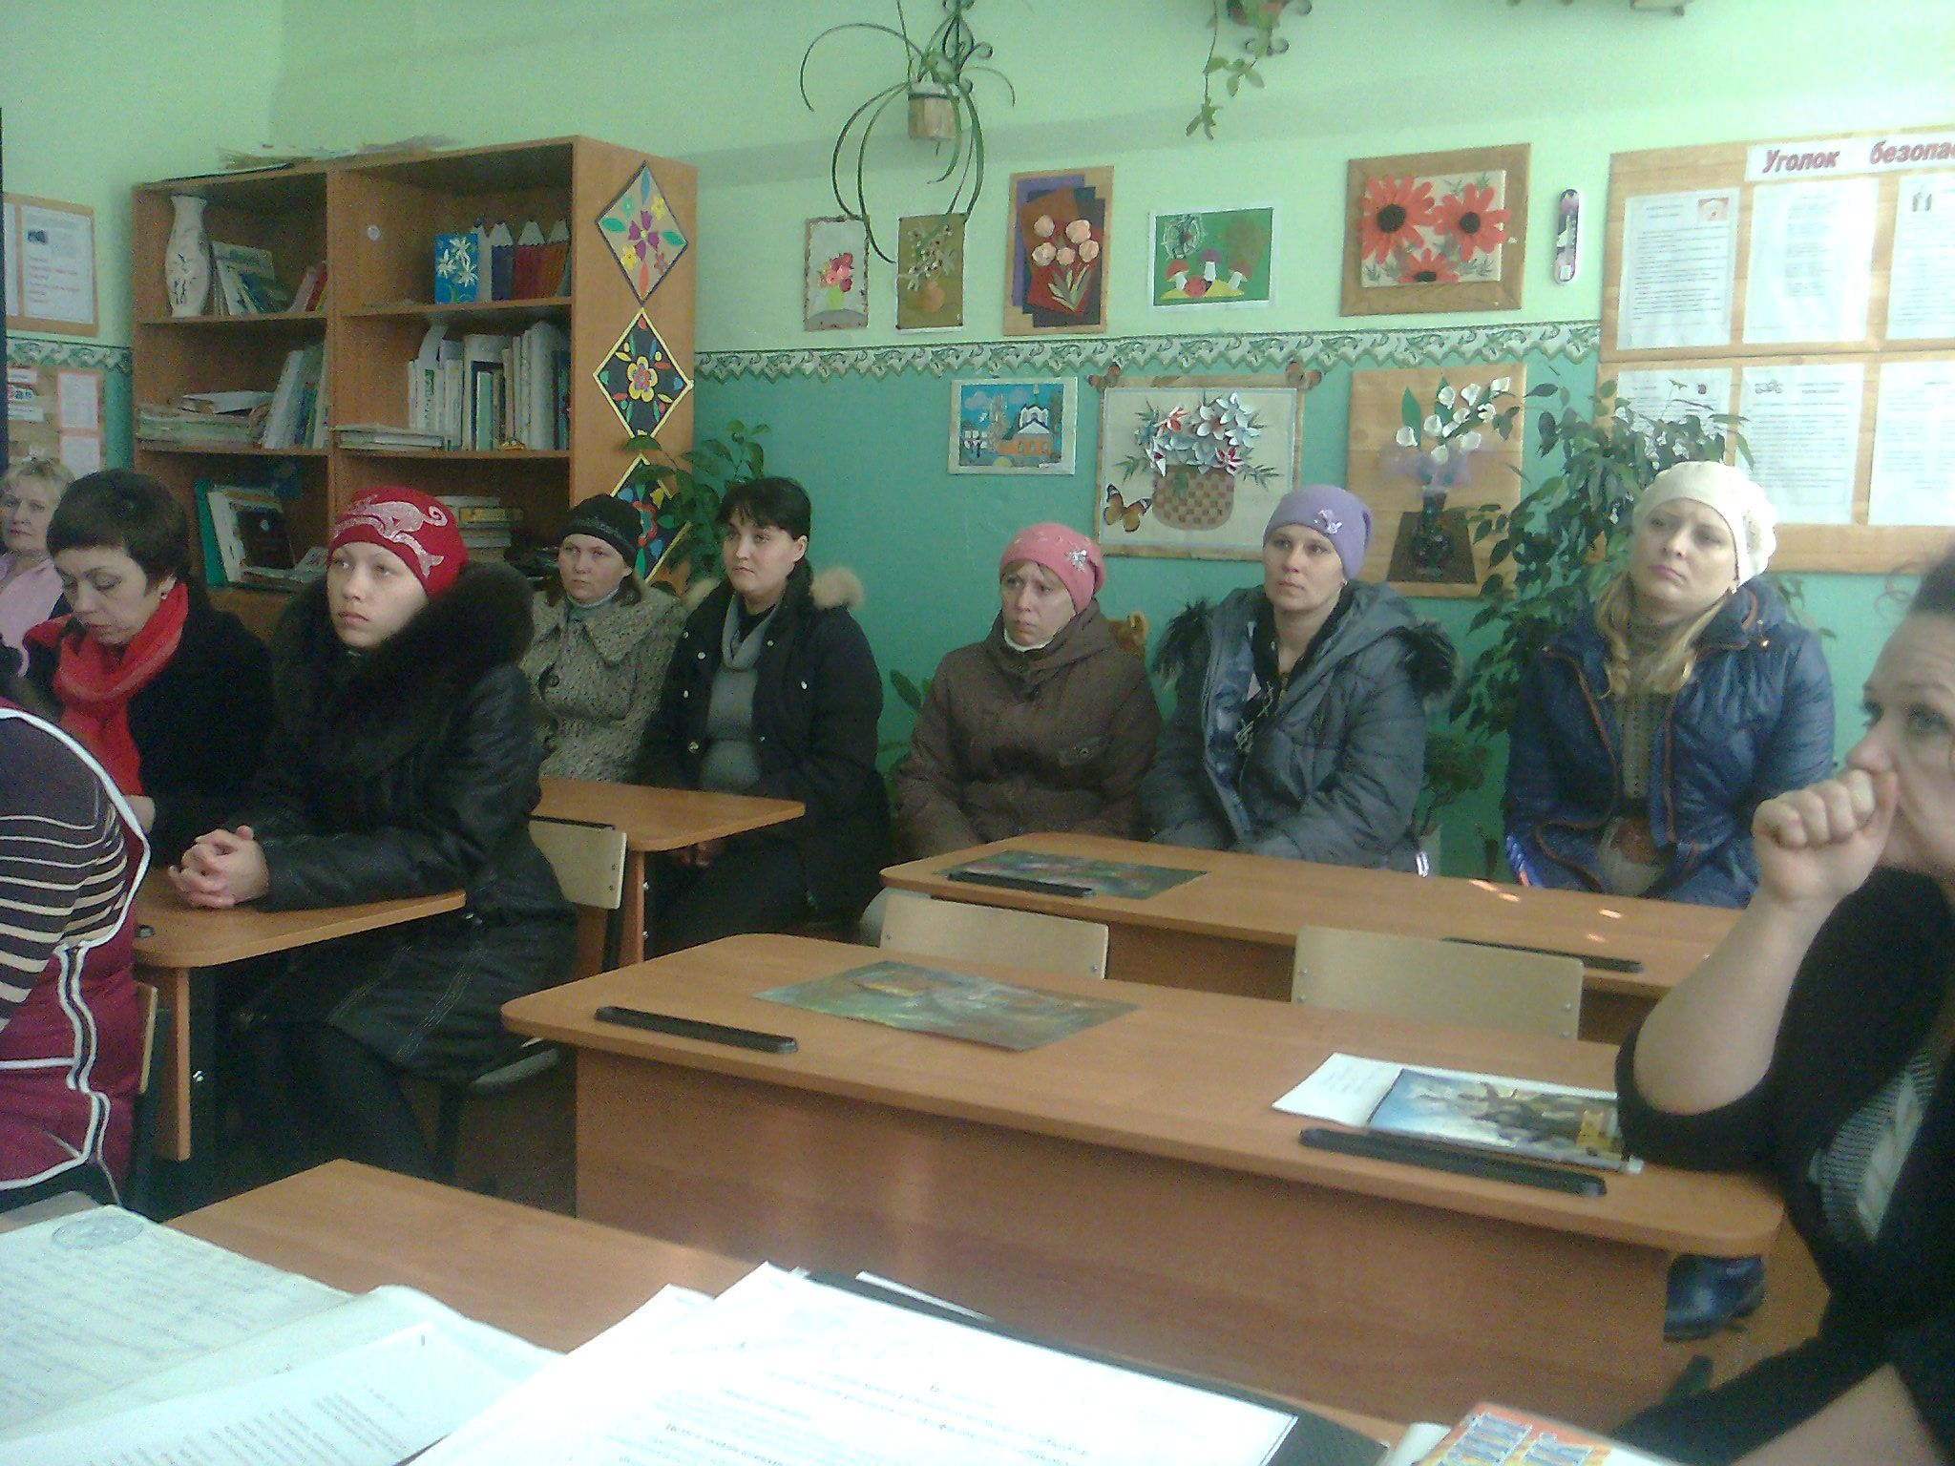

Лекции для родителей

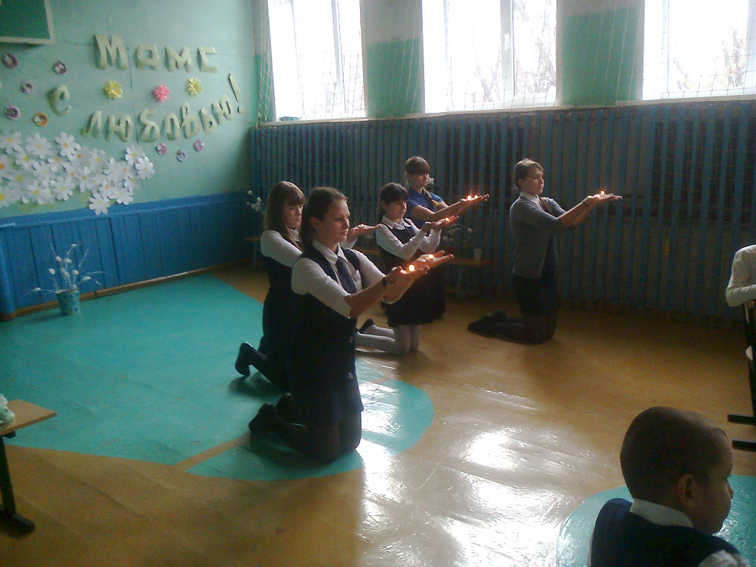

Огонёк для мам

